R132
智能工具柜管理系统
软件设计说明

R132_SDD_0301_V1.00

（共 60 页）

成都成飞电子科技有限公司
2026 年 10 月

批准 ________________ 日期_______________
通用质量特性 | ------ | ------ |  |  |  | 订货方代表 | ------ | ------
工艺 | ------ | ------ |  |  |  | 审 定
标 审 |  |  |  |  |  | 售后服务 | ------ | ------
审 核 |  |  | 项目经理 |  |  | 市 场 | ------ | ------
校 对 |  |  | 软件负责人 |  |  | 质 量
设 计 |  |  | 系统工程组 |  |  | 生 产 | ------ | ------
签 署 |  | 日期 | 签 署 |  | 日期 | 签 署 |  | 日 期
签 字 栏

文 件 分 发
发放形式：  介质发放  网上发放 |  |  | 介质类型：  纸 质  磁 盘  光 盘
单 位 | 份 数 | 单 位 | 份 数 | 单 位 | 份 数
资 料 室 | 1 | 质 量 部 |  | 订货方代表
研 发 部 |  | 市 场 部
生 产 部

更 改 栏
更改单号 | 设计签字 | 校对签字 | 更改单号 | 设计签字 | 校对签字

目 录
1 范围 8
1.1 标识 8
1.2 系统概述 8
1.2.1 系统用途 8
1.2.2 软件用途 9
1.2.3 项目相关方 9
1.3 文档概述 9
2 引用文档 9
3 CSCI级设计决策 10
3.1 输入输出设计决策 10
3.1.1 人机界面输入输出设计决策 10
3.1.2 函数接口输入输出设计决策 10
3.1.3 数据库接口输入输出设计决策 10
3.2 行为设计决策 10
3.3 数据库/数据文件设计决策 11
3.4 性能需求设计决策 11
3.5 关键需求设计方法 11
3.5.1 安全性设计 11
3.5.2 保密性设计 11
3.5.3 可靠性设计 12
3.5.4 可维护性设计 12
3.6 其它设计决策 12
4 CSCI体系结构设计 12
4.1 CSCI部件 14
4.1.1 CSCI软件单元 14
4.1.2 CSCI软件单元静态关系 15
4.1.3 CSCI使用的计算机硬件资源 15
4.1.4 软件单元放置程序库 16
4.2 执行方案 16
4.2.1 软件单元状态转换 16
4.2.2 数据流 16
4.3 接口设计 17
4.3.1 接口标识和图表 17
5 CSCI详细设计 19
5.1 结构类型定义 19
5.2 全局变量定义 19
5.3 数据库字段级设计 19
5.3.1 face_recog_log（人脸识别日志表） 19
5.3.2 machine_group（机组信息表） 21
5.3.3 sys_alert（告警记录表） 21
5.3.4 sys_alert_type（告警类型字典表） 22
5.3.5 sys_department（部门表） 23
5.3.6 sys_operation_log（操作日志表） 24
5.3.7 sys_user（用户表） 25
5.3.8 task_type（任务类型表） 26
5.3.9 task_type_tool（任务类型-工具推荐表） 27
5.3.10 tool_borrow_record（工具借用记录表） 28
5.3.11 tool_cabinet（工具柜体表） 29
5.3.12 tool_category（工具分类表） 30
5.3.13 tool_info（工具主表） 30
5.3.14 tool_position_mapping（货位映射表） 32
5.3.15 v_tool_latest_operation（工具最近操作视图） 33
5.4 系统启动与初始化(ID:DR_SYS_INIT) 33
5.4.1 数据定义和输入输出 33
5.4.2 局部变量定义 33
5.4.3 功能描述 33
5.4.4 程序流程图 34
5.4.5 设计说明 34
5.5 登录认证(ID:DR_LOGIN_AUTH) 35
5.5.1 数据定义和输入输出 35
5.5.2 局部变量定义 35
5.5.3 功能描述 35
5.5.4 界面设计图 36
5.5.5 设计说明 36
5.6 用户与权限管理(ID:DR_USER_MGMT) 36
5.6.1 数据定义和输入输出 36
5.6.2 局部变量定义 36
5.6.3 功能描述 36
5.6.4 界面设计图 37
5.6.5 设计说明 37
5.7 工具借用(ID:DR_TOOL_BORROW) 38
5.7.1 数据定义和输入输出 38
5.7.2 局部变量定义 38
5.7.3 功能描述 38
5.7.4 界面设计图 39
5.7.5 设计说明 39
5.8 工具归还(ID:DR_TOOL_RETURN) 39
5.8.1 数据定义和输入输出 39
5.8.2 局部变量定义 39
5.8.3 功能描述 39
5.8.4 界面设计图 40
5.8.5 设计说明 40
5.9 工具入库(ID:DR_TOOL_CHECKIN) 40
5.9.1 数据定义和输入输出 40
5.9.2 局部变量定义 41
5.9.3 功能描述 41
5.9.4 界面设计图 42
5.9.5 设计说明 42
5.10 工具出库(ID:DR_TOOL_CHECKOUT) 42
5.10.1 数据定义和输入输出 42
5.10.2 局部变量定义 42
5.10.3 功能描述 42
5.10.4 界面设计图 43
5.10.5 设计说明 43
5.11 告警管理(ID:DR_ALERT_MGMT) 43
5.11.1 数据定义和输入输出 43
5.11.2 局部变量定义 44
5.11.3 功能描述 44
5.11.4 界面设计图 45
5.11.5 设计说明 45
5.12 台账与统计(ID:DR_LEDGER) 45
5.12.1 数据定义和输入输出 45
5.12.2 局部变量定义 45
5.12.3 功能描述 45
5.12.4 界面设计图 46
5.12.5 设计说明 46
5.13 边缘计算机通信(ID:DR_EDGE_LINK) 47
5.13.1 数据定义和输入输出 47
5.13.2 局部变量定义 47
5.13.3 功能描述 47
5.13.4 程序流程图 48
5.13.5 设计说明 48
5.14 IO 下位机控制(ID:DR_IO_CTRL) 48
5.14.1 数据定义和输入输出 48
5.14.2 局部变量定义 48
5.14.3 功能描述 48
5.14.4 程序流程图 50
5.14.5 设计说明 50
5.15 人脸识别服务(ID:DR_FACE_SVC) 50
5.15.1 数据定义和输入输出 50
5.15.2 局部变量定义 50
5.15.3 功能描述 51
5.15.4 程序流程图 52
5.15.5 设计说明 52
5.16 数据访问层(ID:DR_DB_LAYER) 52
5.16.1 数据定义和输入输出 52
5.16.2 局部变量定义 52
5.16.3 功能描述 53
5.16.4 程序流程图 54
5.16.5 设计说明 54
5.17 配置与系统设置(ID:DR_SETTINGS) 54
5.17.1 数据定义和输入输出 54
5.17.2 局部变量定义 54
5.17.3 功能描述 55
5.17.4 界面设计图 55
5.17.5 设计说明 55
5.18 备份与恢复(ID:DR_BACKUP) 56
5.18.1 数据定义和输入输出 56
5.18.2 局部变量定义 56
5.18.3 功能描述 56
5.18.4 程序流程图 57
5.18.5 设计说明 57
6 需求可追踪性 57
7 注释 60

范围

标识
a) 标识号：R132_SDD_0301_V1.00
b) 软件名称：
智能工具柜管理系统（上位机软件） R132_0301
软件版本 V1.00
c) 缩略语：
计算机软件配置项 CSCI
软件设计说明 SDD
智能工具柜上位机软件 上位机软件
承担柜内视觉识别的协处理机 边缘计算机
承担开柜与柜门检测的硬件 下位机
设计说明需求编号前缀 DR
d) 本文档适用的系统：智能工具柜。

系统概述

系统用途
智能工具柜系统由上位机软件、边缘计算机、IO 下位机和数据库组成，用于工具、器材的集中存储与精细化管理，提供工具入库、出库、借用、归还等业务功能，并记录操作与告警信息，支撑工具流转全过程管理。
系统框图如下图所示（软件主要运行在智能工具柜的柜体工控机上）。
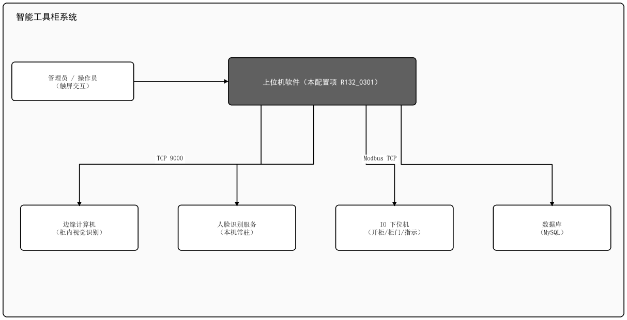
图 1 智能工具柜系统框图

软件用途
智能工具柜柜体工控机上需研发一个软件配置项（即本软件），主要完成人员与工具档案管理、人脸识别登录、出入库与借还业务、与边缘计算机和 IO 下位机协同、告警与台账统计、系统配置与数据备份等功能。
本软件的描述对象仅为上位机软件。边缘计算机与 IO 下位机为智能柜的配套设备，其内部软件实现、功能分配与性能指标不在本文档范围内，本软件仅以接口方式与其协同。

项目相关方
项目需方：用户单位工具管理部门；
项目用户：智能工具柜使用与管理人员；
项目开发方：成飞电子公司；
项目保障机构：成飞电子公司；
项目当前运行现场：智能工具柜柜体工控机；
项目计划运行现场：智能工具柜柜体工控机。
本软件的需求来自于项目的软件研制任务书；后续需求如有变更，均以项目系统工程组的变更单或签字的相关文件为准，不得以其他途径的输入作为设计依据。

文档概述
本文档适用于智能工具柜上位机软件，描述其 CSCI 级设计决策、体系结构设计与各软件单元详细设计，建立与 R132_SRS_0301_V1.00《软件需求规格说明》的双向需求跟踪关系，作为软件编码与测试的依据。

引用文档
表 1 本文档引用的标准与项目文件清单
编号 | 引用文件
1 | GJB 438C 军用软件开发文档通用要求（2021）
2 | GJB 5000B 军用软件能力成熟度模型
3 | Q/CEC R01.05 需求开发与管理（2025 版）
4 | Q/CEC R02.06 软件需求规范（2025 版）
5 | Q/CEC R02.08 软件配置项选择标识规程（2025 版）
6 | Q/CEC R02.12 软件编码规范（2025 版）
7 | 智能工具柜管理系统-软件需求规格说明（R132_SRS_0301_V1.00）
8 | 智能工具柜管理系统-软件开发计划（R132_SDP_V1.00）

CSCI级设计决策

输入输出设计决策

人机界面输入输出设计决策
a) 输入：触屏操作通过统一软键盘组件（SoftKeyboard/NumKeypad）录入文字、数字与密码，禁用系统原生输入法以保证柜面公共环境安全；人脸录入与识别经摄像头采集并由人脸识别服务（face-server）返回特征与方位。
b) 输出：界面以 Qt Widgets 呈现，统一经 StyleHelper 令牌控制字号（正文 16~18pt、按钮≥48×48px、圆角 12~14px）满足触屏可操作性；告警、提示统一经 MessageDialog 弹窗输出。

函数接口输入输出设计决策
a) 各层之间以 C++ 函数调用传递参数与返回值，页面层只负责交互与调用 Service/DAO，不直写 SQL；Service 层承载业务逻辑，DAO 层承载数据库访问。
b) 跨进程（上位机与边缘计算机、IO 下位机）以 TCP 协议通信，数据帧按字节定义，详见第 4.3 节接口设计。

数据库接口输入输出设计决策
a) 仅以 MySQL 为持久化数据源（经 QODBC 驱动访问），不采用 SQLite 回退；数据访问统一经由 DAO 层，SQL 语句仅存在于 DAO，页面与 Service 不出现裸 SQL。
b) 状态值统一使用 SC:: 常量（如 in_stock/borrowed/checked_out、unhandled/handled），不在代码中散落裸字符串；位置标识统一格式 A-01-02（柜-层-位，两位补零）。

行为设计决策
a) 借用按位置分配：借用从当前空闲物理货位分配工具，一个位置仅存放一件工具，工具总数=在库+已借出（不含出库），与需求规格一致。
b) 机组隔离：用户仅能借用本机组（AppConfig::localMachineGroupId）工具，查询层（DAO 按 machineGroupId 过滤）与借用层（Service 校验一致）双层隔离。
c) 入库不创建新工具：入库仅将已有 pending 工具放置到指定位置（pending→in_stock），工具品类只能经「工具维护」页面添加。
d) 人脸相似度阈值 0.96：低于此值判为非本人（宁误拒不误识），阈值作为安全红线不下调；密码连续错误第 4 次锁定 5 分钟，刷脸不受影响。
e) 边缘机离线禁止出入库：链路离线、超时或未部署时不下发开锁、不写库，保障账实一致，避免半开柜导致数据污染。

数据库/数据文件设计决策
a) 数据库选型：采用 MySQL 5.7 作为唯一持久化数据源，上位机经 QODBC 驱动访问；部署时由标准生产库备份恢复，软件不自动建表、不播种数据。
b) 核心数据表：sys_user（人员与口令哈希）、tool_info（工具主数据）、tool_position_mapping（货位映射）、tool_cabinet（柜体/层/位）、borrow_record（借用）、return_record（归还）、checkin_record（入库）、checkout_record（出库）、sys_alert（告警）、sys_alert_type（告警字典）、sys_operation_log（操作日志）、cfg_items（配置项）等。
c) 命名与一致性：表/字段采用蛇形命名；状态值以 SC:: 常量定义；名称/编码只在主表存一份，流水表只存 ID，展示时 JOIN 主表取名（如告警 JOIN 字典表取类型名）。
d) 冗余列清理：删除 tool_code/tool_name/alert_type/alert_level 等冗余列，以主表 ID 关联取代，避免同名列遮蔽与数据漂移。

性能需求设计决策
a) 界面响应：人脸识别推理置于独立 Node 服务（face-server），主线程仅做调度，不阻塞界面；列表渲染采用按需加载与差异刷新，避免全量重建。
b) 数据库访问：查询按 machineGroupId 过滤缩小结果集，关键字段（工具编码、用户工号、货位）建索引；批量写库采用单事务，减少往返。
c) 通信：上位机与边缘计算机心跳周期 3 秒，离线判定基于「最近收到帧时刻」而非业务处理时刻，避免处理滞后误报离线。

关键需求设计方法

安全性设计
a) 身份认证：支持人脸（相似度阈值 0.96，宁误拒不误识）与账号密码两种方式；密码以哈希存储，不落明文；首次登录强制改密，新密码不得为初始口令 123456。
b) 暴力防护：密码连续错误第 4 次锁定 5 分钟，期间禁止密码登录、刷脸不受影响；同一人脸仅允许录入一个账户，录入前查重避免一张脸挂多户。
c) 权限分层：普通用户、管理员、管理用户（双重身份）三角色；页面可见性与操作权限按角色收敛，普通用户不会到达管理页面。

保密性设计
a) 口令与特征数据：密码仅存哈希，人脸特征存 128 维向量，日志默认过滤相似度、阈值、特征与口令类敏感信息。
b) 公共环境：录入/编辑态对电话等敏感信息做隐藏处理，口令操作仅保留独立重置入口，不经明文回写。

可靠性设计
a) 数据一致性：借用/归还/出入库写库采用单事务，部分失败整体回滚；边缘机断连后重连补发请求，抑制重复告警。
b) 链路容错：边缘计算机离线或摄像头异常时不写库、不误开发柜；识别清单为空时出库项整体判未检测，不误判通过。

可维护性设计
a) 分层架构：页面/组件/服务/数据访问四层，依赖方向单一；关键逻辑下沉 Service/DAO，页面只做交互。
b) 工程约束：状态值走 SC:: 常量，字号/触屏尺寸走 StyleHelper 令牌；每个函数含 Doxygen 注释（功能/输入/输出）；提供架构守护脚本（arch_guard）在提交前校验分层与命名铁律。

其它设计决策
a) 跨平台：上位机软件运行于 Windows 与麒麟 Linux，电池/亮度/网络等按平台分支实现，人脸服务路径与节点运行时不写死。
b) 部署：以安装包部署，双击启动图标启动；生产库经备份恢复，不内置演示数据。
c) 边缘计算机与 IO 下位机为配套设备，其内部软件不在本配置项范围，本软件仅以接口方式协同。

CSCI体系结构设计
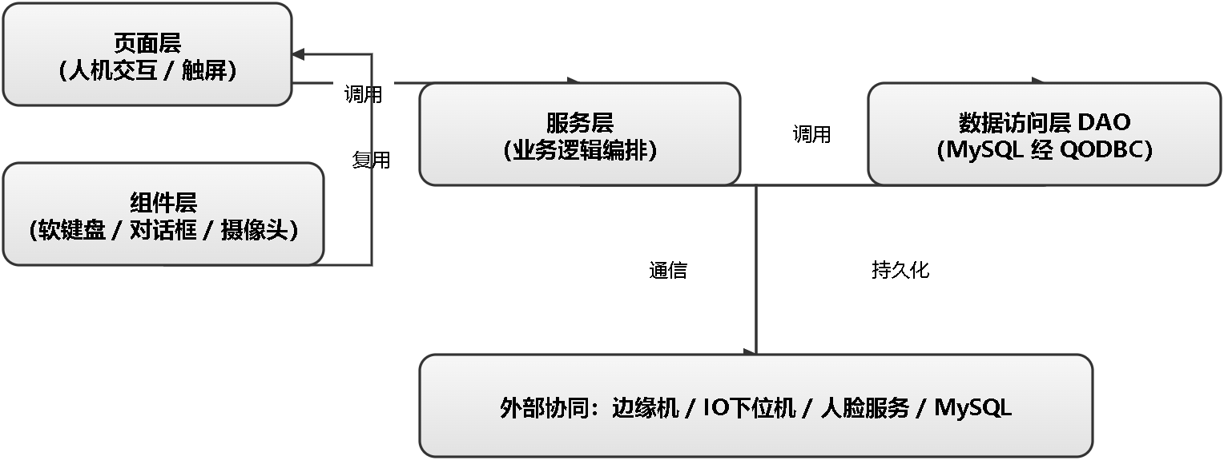
图 2 CSCI 分层架构（页面 / 组件 / 服务 / DAO 与外部协同）
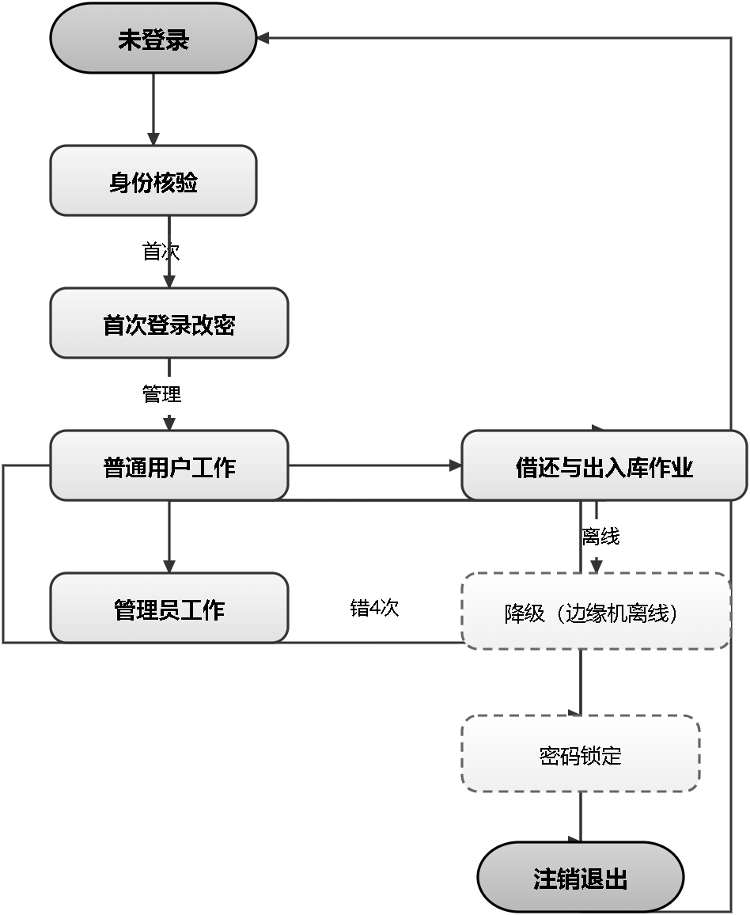
图 3 登录与工作状态转换（九态）
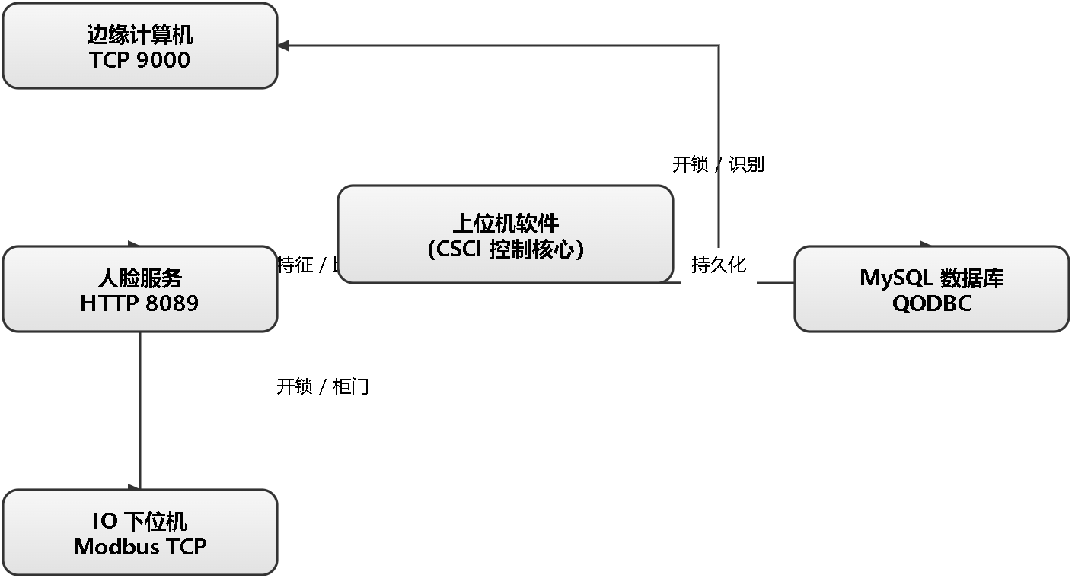
图 4 上位机与外部协同接口（边缘机 / IO 下位机 / 人脸服务 / MySQL）
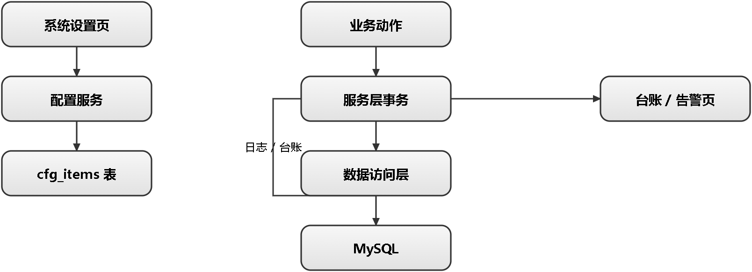
图 5 配置 / 业务 / 日志三类数据流

CSCI部件

CSCI软件单元
表 2 CSCI 软件单元清单
软件单元名称 | 唯一标识 | 用途 | 开发状态/类型 | 复用方式和复用库
系统启动与初始化 | DR_SYS_INIT | 程序入口、数据库与依赖服务启动、主窗口与页面注册 | 新研 | 无
登录认证 | DR_LOGIN_AUTH | 人脸/密码登录、强制改密、防爆破锁定、身份选择 | 新研 | 无
用户与权限管理 | DR_USER_MGMT | 人员增删改查、角色权限、人脸特征录入与查重 | 新研 | 无
工具借用 | DR_TOOL_BORROW | 借用会话、开柜、关柜核对、写借用记录 | 新研 | 无
工具归还 | DR_TOOL_RETURN | 归还会话、核对、写归还记录 | 新研 | 无
工具入库 | DR_TOOL_CHECKIN | 待入库工具放置到空闲货位、状态流转 | 新研 | 无
工具出库 | DR_TOOL_CHECKOUT | 从货位取出工具、状态流转 | 新研 | 无
告警管理 | DR_ALERT_MGMT | 告警产生、分级、查询与日志 | 新研 | 无
台账与统计 | DR_LEDGER | 操作/系统日志、借用台账导出与统计 | 新研 | 无
边缘计算机通信 | DR_EDGE_LINK | 与边缘计算机 TCP 通信、开锁指令、识别结果接收 | 新研 | 无
IO下位机控制 | DR_IO_CTRL | 与 IO 下位机 Modbus TCP 通信、开锁/柜门检测 | 新研 | 无
人脸识别服务 | DR_FACE_SVC | 特征提取、方位检测、相似度比对 | 新研 | 复用 face-api.js
数据访问层 | DR_DB_LAYER | DAO 封装 MySQL 访问、事务与查询 | 新研 | 无
配置与系统设置 | DR_SETTINGS | 网络/亮度/备份/系统信息配置 | 新研 | 无
备份与恢复 | DR_BACKUP | 数据库备份、手动/自动备份、恢复 | 新研 | 无

CSCI软件单元静态关系
页面层（人机交互）依赖组件层与服务层；服务层编排业务逻辑并调用数据访问层；数据访问层经 QODBC 访问 MySQL。组件层（软键盘、对话框、摄像头预览等）被页面层复用，不反向依赖页面。跨进程协同由边缘计算机通信单元与 IO 下位机控制单元承接，页面层不直接持有 socket。

CSCI使用的计算机硬件资源

宿主机硬件环境
序号 | 项目 | 技术指标
1 | 工控机 CPU | x86_64 四核及以上
2 | 内存 | ≥ 4 GB
3 | 存储 | ≥ 64 GB 固态硬盘
4 | 显示器 | ≥ 15.6 英寸触控屏，分辨率 1920×1080
5 | 摄像头 | USB 摄像头，支持 720p 及以上

目标机硬件环境
序号 | 项目 | 技术指标
1 | 边缘计算机 | 独立算力单元，运行视觉识别模型
2 | IO 下位机 | Modbus TCP 从站，控制电控锁与检测柜门
3 | 网络 | 以太网 100/1000 Mbps，TCP 9000（边缘机）/ Modbus TCP（IO）

软件单元放置程序库
序号 | 软件单元标识 | 程序库
1 | DR_SYS_INIT | QtSmartCabinet.exe
2 | DR_LOGIN_AUTH | QtSmartCabinet.exe
3 | DR_DB_LAYER | QtSmartCabinet.exe
4 | DR_FACE_SVC | tools/face-recognition（Node 服务）
5 | DR_EDGE_LINK | QtSmartCabinet.exe
6 | DR_IO_CTRL | QtSmartCabinet.exe

执行方案

软件单元状态转换
上位机软件主状态：未登录 → 身份核验 → 普通用户工作 / 管理员工作 / 借还与出入库作业 → 降级（边缘机离线） / 密码锁定 → 注销退出。详细状态转换见图（程序流程图随各软件单元给出），核心约束：边缘机离线时禁止出入库、密码锁定期间仅刷脸可用。

数据流
a) 配置信息数据流：系统设置页 → 配置服务 → cfg_items 表；启动时反向加载。
b) 日志信息数据流：各业务动作 → 操作日志/告警 → sys_operation_log / sys_alert 表 → 台账与告警页查询。
c) 业务数据流：借用/归还/出入库 → 服务层事务 → 数据访问层 → MySQL；边缘机识别结果经 TCP 回传，由通信层与业务层解耦处理。

接口设计

接口标识和图表
本软件对外与边缘计算机、IO 下位机、人脸识别服务、MySQL 数据库及触屏人机界面交互；对内以函数调用接口连接页面层、服务层与数据访问层。各接口唯一标识如下。

外部接口
外部接口列表
表 6 外部接口列表
序号 | 接口名称 | 接口项目/唯一标识号 | 接口说明
1 | 与边缘计算机通信接口 | DR_INTERFACE_EDGE_01 | TCP 9000，下发开锁、接收货位识别结果与心跳
2 | 与 IO 下位机通信接口 | DR_INTERFACE_IO_01 | Modbus TCP，控制电控锁、读取柜门状态
3 | 与人脸识别服务接口 | DR_INTERFACE_FACE_01 | HTTP 8089，特征提取/方位检测/相似度比对
4 | 与 MySQL 数据库接口 | DR_INTERFACE_DB_01 | QODBC，业务数据持久化
5 | 人机界面接口 | DR_INTERFACE_UI_01 | 触屏输入与界面输出（软键盘、弹窗、列表）

内部接口
内部接口列表
表 7 内部接口列表
序号 | 接口名称 | 接口项目/唯一标识号 | 提供接口的软件单元 | 使用接口的软件单元
1 | 页面↔服务调用接口 | DR_PORT_SVC_01 | 各 Service 单元 | 页面层/组件层
2 | 服务↔数据访问接口 | DR_PORT_DAO_01 | 数据访问层（DAO） | 服务层
3 | 服务↔通信接口 | DR_PORT_COMM_01 | 边缘机/IO 通信单元 | 借用/出入库业务单元

与边缘计算机通信接口(ID:DR_INTERFACE_EDGE_01)
承载方式：TCP 端口 9000，JSON 报文；上位机为客户端，边缘计算机为服务端。主要消息：开柜请求（含货位清单）→ 边缘机回 ACK；周期帧（心跳+8 路摄像头状态，3 秒/帧）；识别请求 recognize_req → 识别回应 recognize_ack（全柜实况货位清单）。
字段 | 名称 | 类型 | 范围 | 单位 | 说明
frame_type | 帧类型 | string | open/periodic/recognize_req/recognize_ack | — | 消息类别
req_id | 请求标识 | string | 唯一 | — | 用于配对请求与回应
cabinet | 货位清单 | array | A-01-02 格式 | — | 待识别货位
confidence | 置信度 | float | 0.0~1.0 | — | 识别结果可信度
position | 货位 | string | A-01-02 | — | 命中货位

与 IO 下位机通信接口(ID:DR_INTERFACE_IO_01)
承载方式：Modbus TCP，上位机为主站，IO 下位机为从站（单元地址 1）。功能码 0x05 写单线圈控制电控锁开/关；功能码 0x01 读线圈读取柜门状态。
字节/位 | 名称 | 类型 | 范围 | 单位 | 说明
线圈 0x0001 | 开锁指令 | bool | 0/1 | — | 1=开锁
线圈 0x0002 | 关锁指令 | bool | 0/1 | — | 1=关锁
输入位 0x0001 | 柜门状态 | bool | 0/1 | — | 1=已关
输入位 0x0002 | 锁状态 | bool | 0/1 | — | 1=已锁

与人脸识别服务接口(ID:DR_INTERFACE_FACE_01)
承载方式：HTTP JSON，服务地址 127.0.0.1:8089。/health 探活；/extract 提交图像返回 128 维特征与方位；/posture 返回姿态是否端正。相似度过低的返回 error='请靠近'（FACE_TOO_FAR）。

人机界面接口(ID:DR_INTERFACE_UI_01)
承载方式：Qt Widgets 触屏交互。统一软键盘录入文字/数字/密码；对话框统一经 MessageDialog 输出提示与确认；列表与卡片满足触屏尺寸（按钮≥48×48px、字号 16~18pt）。

CSCI详细设计

结构类型定义
见附录A 结构类型定义。

全局变量定义
见附录B 全局变量定义。

数据库字段级设计
本系统采用 MySQL 5.7 作为唯一数据存储（Qt 通过 QODBC / QMYSQL 驱动访问），所有业务表均以 utf8mb4 字符集创建。以下按表列出字段级设计（字段名 / 类型 / 可空 / 键 / 默认值 / 说明）。其中 v_tool_latest_operation 为视图，用于快速查询每件工具的最近一次操作。

face_recog_log（人脸识别日志表）
表 10 face_recog_log 字段定义
字段名 | 类型 | 可空 | 键 | 默认值 | 说明
log_id | int(11) | NO | PRI | 无 | 日志主键，自增
result | varchar(16) | NO | MUL | 无 | 识别结果（success / fail 等）
best_sim | double | YES |  | 0 | 最佳匹配相似度
best_dist | double | YES |  | 1 | 最佳匹配距离
threshold | double | YES |  | 0 | 判定阈值
mode | varchar(8) | YES |  | 无 | 模式（login / enroll 等）
candidate_cnt | int(11) | YES |  | 0 | 候选人数
elapsed_ms | int(11) | YES |  | 0 | 本次识别耗时（毫秒）
matched_user | varchar(64) | YES |  | 无 | 匹配到的用户标识
created_at | datetime | NO | MUL | CURRENT_TIMESTAMP | 创建时间
second_sim | double | YES |  | 0 | 第二候选相似度
second_user | varchar(64) | YES |  | 无 | 第二候选用户
quality | double | YES |  | 0 | 图像质量分

machine_group（机组信息表）
表 11 machine_group 字段定义
字段名 | 类型 | 可空 | 键 | 默认值 | 说明
group_id | int(11) | NO | PRI | 无 | 机组ID，自增主键
group_name | varchar(64) | NO | UNI | 无 | 机组名称，唯一
dept_id | int(11) | YES | MUL | 无 | 所属部门ID
leader_name | varchar(32) | YES |  | 无 | 负责人姓名
leader_phone | varchar(20) | YES |  | 无 | 负责人电话
description | varchar(256) | YES |  | 无 | 机组描述
status | varchar(16) | YES | MUL | active | 状态：active 启用 / inactive 禁用
created_at | datetime | NO |  | CURRENT_TIMESTAMP | 创建时间
updated_at | datetime | NO |  | CURRENT_TIMESTAMP | 更新时间

sys_alert（告警记录表）
表 12 sys_alert 字段定义
字段名 | 类型 | 可空 | 键 | 默认值 | 说明
alert_id | int(11) | NO | PRI | 无 | 告警主键ID，自增
type_id | int(11) | YES | MUL | 无 | 告警类型ID，关联 sys_alert_type
tool_id | int(11) | YES | MUL | 无 | 关联工具ID
content | varchar(512) | NO |  | 无 | 告警内容描述
status | varchar(16) | YES | MUL | unhandled | 状态：unhandled 未处理 / handled 已处理
user_id | int(11) | YES | MUL | 无 | 借用人ID
created_at | datetime | YES | MUL | CURRENT_TIMESTAMP | 告警时间
handled_at | datetime | YES |  | 无 | 处理时间
handler_id | int(11) | YES | MUL | 无 | 处理人ID
remark | varchar(256) | YES |  | 无 | 处理备注
record_id | int(11) | YES |  | 0 | 关联业务记录ID

sys_alert_type（告警类型字典表）
表 13 sys_alert_type 字段定义
字段名 | 类型 | 可空 | 键 | 默认值 | 说明
type_id | int(11) | NO | PRI | 无 | 类型主键ID，自增
type_code | varchar(32) | NO | UNI | 无 | 类型编码，唯一
type_name | varchar(32) | NO |  | 无 | 类型显示名
alert_level | varchar(8) | NO |  | warn | 默认级别：info / warn / error
sort_order | int(11) | NO |  | 0 | 排序权重，越小越靠前
is_active | tinyint(4) | NO | MUL | 1 | 1=启用 / 0=禁用
created_at | datetime | NO |  | CURRENT_TIMESTAMP | 创建时间

sys_department（部门表）
表 14 sys_department 字段定义
字段名 | 类型 | 可空 | 键 | 默认值 | 说明
dept_id | int(11) | NO | PRI | 无 | 部门主键ID，自增
dept_name | varchar(64) | NO |  | 无 | 部门名称
parent_id | int(11) | YES | MUL | 0 | 上级部门ID，0 表示顶级
sort_order | int(11) | YES | MUL | 0 | 排序权重，越小越靠前
status | tinyint(4) | YES |  | 1 | 状态：1 启用 / 0 禁用
created_at | datetime | YES |  | CURRENT_TIMESTAMP | 创建时间
updated_at | datetime | YES |  | CURRENT_TIMESTAMP | 更新时间

sys_operation_log（操作日志表）
表 15 sys_operation_log 字段定义
字段名 | 类型 | 可空 | 键 | 默认值 | 说明
log_id | int(11) | NO | PRI | 无 | 日志主键ID，自增
user_id | int(11) | YES | MUL | 无 | 操作人ID
operation_type | varchar(32) | NO | MUL | 无 | 操作类型（login / logout / borrow / return 等）
target_type | varchar(32) | YES | MUL | 无 | 操作目标类型（user / tool / record 等）
target_id | varchar(64) | YES |  | 无 | 操作目标ID
content | text | YES |  | 无 | 操作详情（JSON 格式，记录完整参数与结果）
ip_address | varchar(45) | YES |  | 无 | 操作来源IP
result | varchar(16) | YES |  | success | 操作结果：success 成功 / fail 失败
error_msg | text | YES |  | 无 | 失败时的错误信息
created_at | datetime | YES | MUL | CURRENT_TIMESTAMP | 操作时间

sys_user（用户表）
表 16 sys_user 字段定义
字段名 | 类型 | 可空 | 键 | 默认值 | 说明
user_id | int(11) | NO | PRI | 无 | 用户主键ID，自增
username | varchar(64) | NO | UNI | 无 | 登录用户名 / 工号，唯一
password_hash | varchar(256) | NO |  | 无 | 密码哈希（PBKDF2-HMAC 加盐），绝不明文存储
password_salt | varchar(64) | NO |  | 无 | 密码盐值，每个用户独立生成
real_name | varchar(32) | NO |  | 无 | 真实姓名
work_no | varchar(32) | NO | UNI | 无 | 工号（如 CF002），唯一
dept_id | int(11) | YES | MUL | 无 | 所属部门ID，关联 sys_department
role | varchar(16) | NO | MUL | user | 角色：admin 管理员 / user 普通用户 / manager 管理用户
face_feature | text | YES |  | 无 | 人脸特征数据（base64），NULL 表示未录入
phone | varchar(20) | YES |  | 无 | 联系电话
email | varchar(128) | YES |  | 无 | 电子邮箱
status | varchar(16) | YES | MUL | active | 状态：active 启用 / inactive 禁用 / pending 待激活
last_login_at | datetime | YES |  | 无 | 最后登录时间
created_at | datetime | YES |  | CURRENT_TIMESTAMP | 创建时间
updated_at | datetime | YES |  | CURRENT_TIMESTAMP | 更新时间
must_change_pwd | tinyint(1) | NO |  | 0 | 1=下次登录强制修改初始密码

task_type（任务类型表）
表 17 task_type 字段定义
字段名 | 类型 | 可空 | 键 | 默认值 | 说明
type_id | int(11) | NO | PRI | 无 | 任务类型ID，自增
type_code | varchar(32) | NO | UNI | 无 | 类型编码，唯一
type_name | varchar(64) | NO |  | 无 | 类型名称
description | varchar(256) | YES |  | 无 | 类型描述
sort_order | int(11) | NO |  | 0 | 排序权重，越小越靠前
is_active | tinyint(4) | NO |  | 1 | 1=启用 / 0=禁用
created_at | datetime | NO |  | CURRENT_TIMESTAMP | 创建时间
default_duration | int(11) | YES |  | 30 | 默认时长（分钟）

task_type_tool（任务类型-工具推荐表）
表 18 task_type_tool 字段定义
字段名 | 类型 | 可空 | 键 | 默认值 | 说明
id | int(11) | NO | PRI | 无 | 主键，自增
type_id | int(11) | NO | MUL | 无 | 任务类型ID
tool_id | int(11) | NO | MUL | 无 | 工具ID
sort_order | int(11) | NO |  | 0 | 推荐排序
created_at | datetime | NO |  | CURRENT_TIMESTAMP | 创建时间
recommended_qty | int(11) | NO |  | 1 | 推荐借用数量

tool_borrow_record（工具借用记录表）
表 19 tool_borrow_record 字段定义
字段名 | 类型 | 可空 | 键 | 默认值 | 说明
record_id | int(11) | NO | PRI | 无 | 借用记录主键ID，自增
flow_no | varchar(32) | NO | UNI | 无 | 任务流水号（格式 JH-MMDD-原因HHmm）
user_id | int(11) | NO | MUL | 无 | 借用人ID，关联 sys_user
tool_id | int(11) | NO | MUL | 无 | 工具ID，关联 tool_info
borrow_qty | int(11) | NO |  | 1 | 借用数量
borrow_reason | varchar(64) | NO |  | 无 | 借用原因（发动机维护 / 航电检修 / 日常巡检等）
borrow_time | datetime | NO | MUL | CURRENT_TIMESTAMP | 借用时间
expected_return_time | datetime | YES |  | 无 | 预计归还时间
actual_return_time | datetime | YES |  | 无 | 实际归还时间
status | varchar(16) | YES | MUL | borrowing | 状态：borrowing 借用中 / returned 已归还 / overdue 逾期
operator_id | int(11) | YES |  | 无 | 操作人ID（管理员代操作时）
remark | varchar(256) | YES |  | 无 | 备注
created_at | datetime | YES |  | CURRENT_TIMESTAMP | 创建时间
mapping_id | int(11) | YES | MUL | 无 | 货位映射ID

tool_cabinet（工具柜体表）
表 20 tool_cabinet 字段定义
字段名 | 类型 | 可空 | 键 | 默认值 | 说明
cabinet_id | int(11) | NO | PRI | 无 | 柜主键ID，自增
cabinet_name | varchar(32) | NO |  | 无 | 柜体名称（如 A柜）
cabinet_code | varchar(32) | NO | UNI | 无 | 柜体编码（如 CAB-A01），唯一
location | varchar(128) | YES |  | 无 | 存放位置描述
ip_address | varchar(45) | YES |  | 无 | 设备IP地址
status | varchar(16) | YES |  | online | 状态：online 在线 / offline 离线 / error 故障
created_at | datetime | YES |  | CURRENT_TIMESTAMP | 创建时间

tool_category（工具分类表）
表 21 tool_category 字段定义
字段名 | 类型 | 可空 | 键 | 默认值 | 说明
category_id | int(11) | NO | PRI | 无 | 分类主键ID，自增
category_name | varchar(64) | NO |  | 无 | 分类名称（如 电动工具 / 手动工具）
parent_id | int(11) | YES | MUL | 0 | 上级分类ID，0 为顶级分类
sort_order | int(11) | YES |  | 0 | 排序权重
icon | varchar(64) | YES |  | 无 | 分类图标（emoji 或 icon 名）
created_at | datetime | YES |  | CURRENT_TIMESTAMP | 创建时间

tool_info（工具主表）
表 22 tool_info 字段定义
字段名 | 类型 | 可空 | 键 | 默认值 | 说明
tool_id | int(11) | NO | PRI | 无 | 工具主键ID，自增
tool_code | varchar(32) | NO | UNI | 无 | 工具编号（如 JZ01-CDQ），唯一
tool_name | varchar(128) | NO |  | 无 | 工具名称
spec | varchar(64) | YES |  | 无 | 规格型号
category_id | int(11) | YES | MUL | 无 | 分类ID，关联 tool_category
cabinet_id | int(11) | YES | MUL | 无 | 柜体ID，关联 tool_cabinet
machine_group_id | int(11) | YES | MUL | 无 | 所属机组ID
layer | varchar(8) | YES |  | 无 | 所在层号
position | varchar(16) | YES |  | 无 | 具体位置
total_qty | int(11) | NO |  | 0 | 总数量
current_qty | int(11) | NO |  | 0 | 当前在库数量（借用时扣减 / 归还时增加）
unit | varchar(8) | YES |  | 件 | 单位
supplier | varchar(128) | YES |  | 无 | 供应商
vision_tag | varchar(64) | YES | MUL | 无 | 视觉识别标签
status | varchar(16) | YES | MUL | in_stock | 状态：in_stock 在库 / borrowed 借出 / maintenance 维修中
checkout_reason | varchar(64) | YES |  | 无 | 最近出库原因
is_recommended | tinyint(4) | YES |  | 0 | 是否推荐工具：1 是 / 0 否
created_at | datetime | YES |  | CURRENT_TIMESTAMP | 创建时间
updated_at | datetime | YES |  | CURRENT_TIMESTAMP | 更新时间
recognition_method | varchar(16) | YES |  | vision | 识别方式
document_path | varchar(512) | YES |  | 无 | 文档路径
cabinet_name | varchar(255) | YES |  | 无 | 柜体名称（冗余展示字段）

tool_position_mapping（货位映射表）
表 23 tool_position_mapping 字段定义
字段名 | 类型 | 可空 | 键 | 默认值 | 说明
mapping_id | int(11) | NO | PRI | 无 | 映射主键ID，自增
tool_id | int(11) | NO | MUL | 无 | 工具ID
cabinet_id | int(11) | NO | MUL | 无 | 柜体ID
layer | varchar(16) | NO |  | 无 | 层号
position | varchar(16) | NO |  | 无 | 位号
created_at | timestamp | NO |  | CURRENT_TIMESTAMP | 创建时间
status | varchar(16) | NO |  | pending | 状态：pending 待入库 / checked_out 已出库 / in_stock 在库

v_tool_latest_operation（工具最近操作视图）
表 24 v_tool_latest_operation 字段定义
字段名 | 类型 | 可空 | 键 | 默认值 | 说明
tool_id | int(11) | NO |  | 0 | 工具主键ID
latest_op_time | varchar(19) | YES |  | 无 | 最近操作时间
latest_op_type | varchar(7) | NO |  | 无 | 最近操作类型
latest_op_user | varchar(32) | YES |  | 无 | 最近操作人

系统启动与初始化(ID:DR_SYS_INIT)

数据定义和输入输出
数据定义：无。
输入：命令行参数（无特殊调试开关）、本地配置文件 system.ini。
输出：主窗口与页面栈就绪、数据库连通状态、人脸服务拉起结果。

局部变量定义
无独立局部变量（逻辑集中于各单例初始化）。

功能描述
标识符：DR_SYS_INIT
原型：DatabaseManager::initialize(host,port,dbName,user,password) -> bool；
功能：程序入口创建主窗口与页面注册表，初始化 AppConfig、DatabaseManager（QODBC 连接 MySQL），预启动人脸识别服务（face-server），随后进入登录页。任一依赖初始化失败时记录日志并给出可读提示。
输入参数：命令行参数（无特殊调试开关）、本地配置文件 system.ini
输出参数：主窗口与页面栈就绪、数据库连通状态、人脸服务拉起结果。
返回值：连接成功 true / 失败 false
调用函数和简述：
DatabaseManager::tryMysql() -> bool：按 drivers 顺序尝试 QODBC/QMYSQL，纯 MySQL 无 SQLite 回退；输出 MySQL 就绪 true。
AppConfig::instance() -> AppConfig&：提供 localMachineGroupId、网络/亮度/备份等配置读取；输出 全局配置单例。
main(int,char**) -> int：注册页面栈、预启动 face-server、事件循环；异常降级不崩溃；输入 命令行参数；输出 进程退出码。

程序流程图
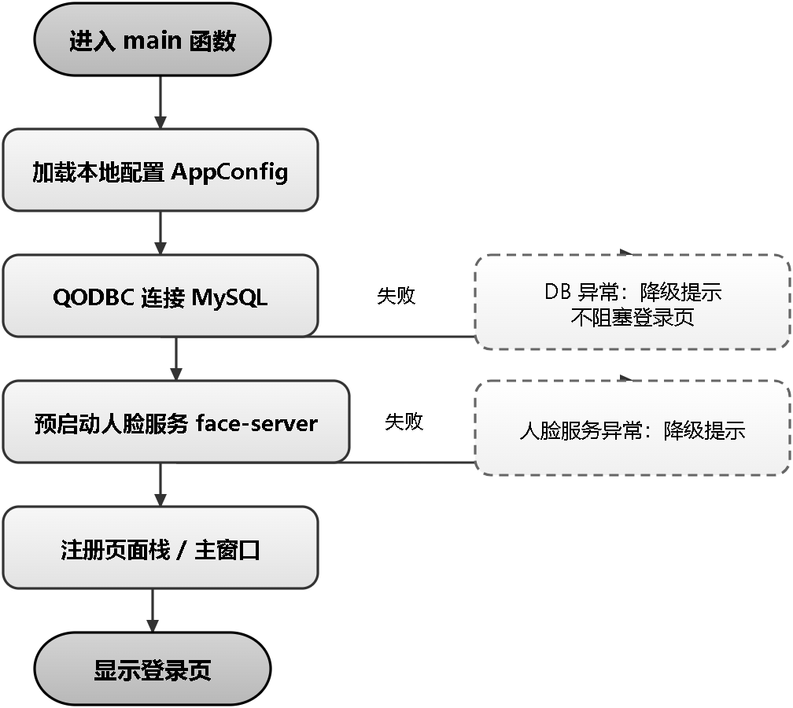
图 6 系统启动与初始化处理流程

设计说明
人脸服务以独立进程方式预启动并由主程序退出时回收；数据库为纯 MySQL，无 SQLite 回退，连接失败仅告警不静默降级。

登录认证(ID:DR_LOGIN_AUTH)

数据定义和输入输出
数据定义：无。
输入：人脸图像或账号+密码、强制改密新口令。
输出：登录结果（成功/失败原因）、用户角色、是否强制改密、身份选择（管理用户时）。

局部变量定义
无（状态以枚举与成员标志维护，如 FaceResult 枚举、m_faceRecognitionActive）。

功能描述
标识符：DR_LOGIN_AUTH
原型：AuthService::login(username,password) -> LoginResult；
功能：支持人脸（相似度阈值 0.96）与账号密码两种登录；密码连续错误第 4 次锁定 5 分钟（刷脸不受影响）；首次登录强制改密且新口令不得为初始值；管理用户登录后弹身份选择（管理/普通）。
输入参数：人脸图像或账号+密码、强制改密新口令
输出参数：登录结果（成功/失败原因）、用户角色、是否强制改密、身份选择（管理用户时）。
返回值：成功/失败/锁定/角色
调用函数和简述：
AuthService::isPasswordLoginLocked() -> bool：基于单调时钟判断 5 分钟锁定期是否仍在；输出 是否锁定。
AuthService::verifyPassword(hash,salt,pwd) -> bool：PBKDF2+HMAC 加盐哈希比对；输入 存储哈希、盐、输入密码；输出 是否匹配。
FaceRecognitionService::matchFace(desc) -> FaceMatchResult：与库内特征余弦比对，阈值 96% 安全红线；输入 采集到的 128 维特征；输出 是否本人、相似度、阈值。

界面设计图
本单元人机交互界面设计如下图所示。
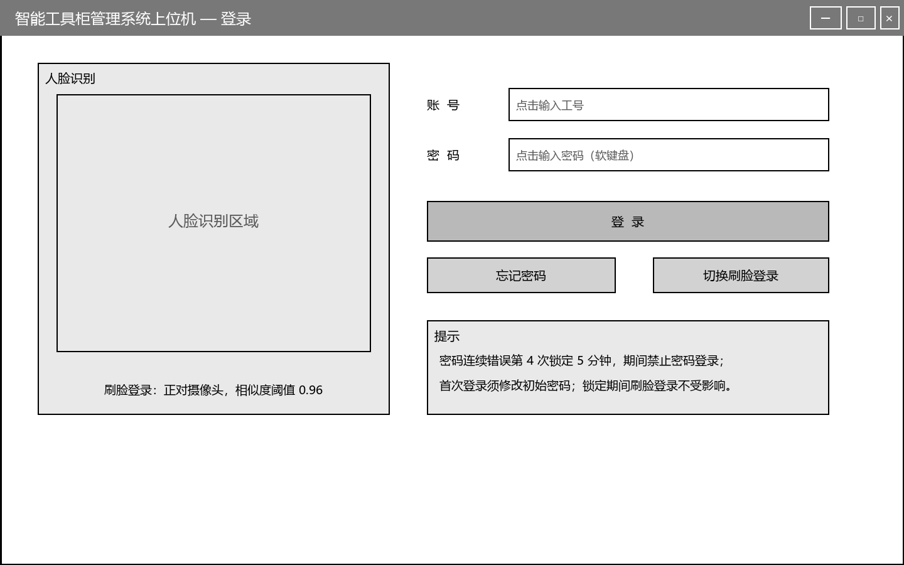
图 7 登录认证界面设计图

设计说明
阈值 0.96 为安全红线不下调；相似度取值经实测跨人上限 0.9551；注销后设定时长自动解除刷脸抑制，避免人脸持续驻留导致无法重新识别。

用户与权限管理(ID:DR_USER_MGMT)

数据定义和输入输出
数据定义：无。
输入：人员增删改查请求、角色、人脸采集图像、重置密码指令。
输出：用户列表、操作结果、人脸特征落库状态。

局部变量定义
无（数据经 Service/DAO 流转）。

功能描述
标识符：DR_USER_MGMT
原型：UserDAO::findByUsername(name) -> QJsonObject；
功能：维护人员主数据（工号/姓名/部门/角色/状态），录入人脸特征并在落库前查重（同一张脸仅一个账户），支持重置密码与角色权限收敛（普通用户/管理员/管理用户三角色）。
输入参数：人员增删改查请求、角色、人脸采集图像、重置密码指令
输出参数：用户列表、操作结果、人脸特征落库状态。
返回值：用户 JSON
调用函数和简述：
UserDAO::insertUser(user) -> int：写入 sys_user，新建置 must_change_pwd=1；输入 用户实体；输出 新用户 ID（失败 0）。
FaceRecognitionService::findDuplicateFace(desc,excludeId) -> FaceDuplicateInfo：与已启用账户比对，阈值 0.90 判重，排除自身；输入 特征、排除用户；输出 是否重复、归属人、相似度。
FaceRecognitionService::enrollFaceChecked(userId,desc) -> EnrollFaceResult：查重→写入统一入口，落库人脸特征；输入 用户 ID、特征；输出 写入成功/查重拦截。
UserController::createUser(req) -> Result：校验工号唯一、默认口令、置强制改密；输入 新增请求；输出 创建结果。

界面设计图
本单元人机交互界面设计如下图所示。
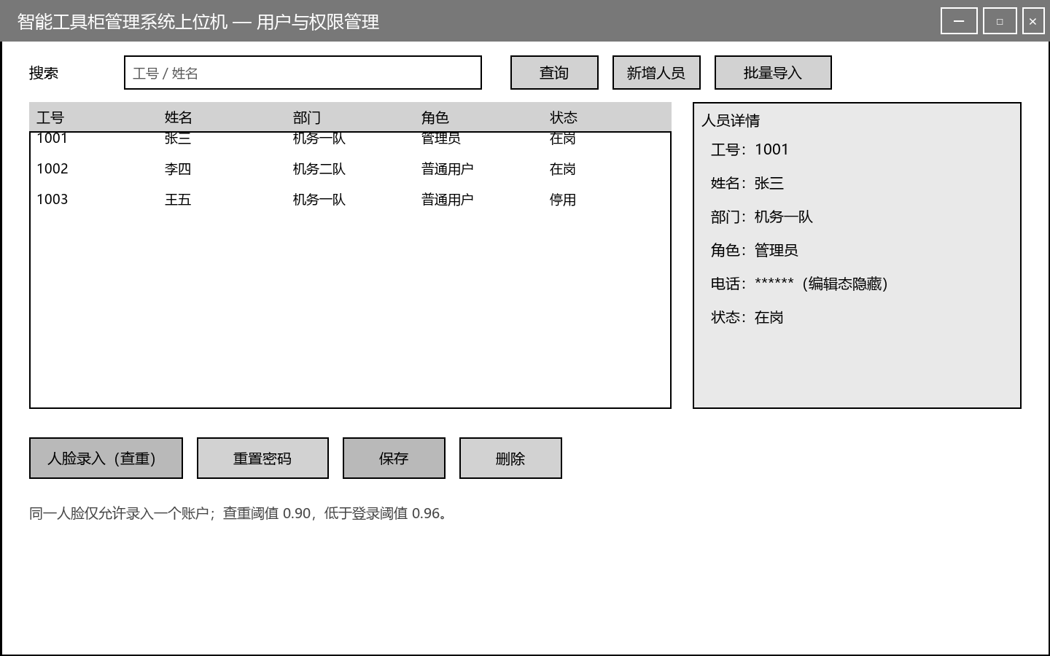
图 8 用户与权限管理界面设计图

设计说明
人脸查重阈值 0.90（低于登录门槛，因同一人不同次采集会波动）；编辑态隐藏敏感信息（电话/口令）并以独立重置入口改写，不经明文回写；禁用账户人脸特征视为可释放。

工具借用(ID:DR_TOOL_BORROW)

数据定义和输入输出
数据定义：无。
输入：借用用户、目标工具（按本机组过滤）、开柜与关柜事件、边缘机识别结果。
输出：借用记录、货位状态变更、操作日志。

局部变量定义
借用会话快照（开柜前后货位差异）、轮次计数、在途请求标识。

功能描述
标识符：DR_TOOL_BORROW
原型：BorrowService::borrowTool(userId,toolId,mappingId) -> Result；
功能：普通用户经功能选择进入借还会话，开柜后取/放工具，关柜后比对快照差异：在柜→不在=借用（橙）、不在→在柜=归还（绿）、位置错=告警（红）。边缘机离线或摄像头异常时禁止开发柜。
输入参数：借用用户、目标工具（按本机组过滤）、开柜与关柜事件、边缘机识别结果
输出参数：借用记录、货位状态变更、操作日志。
返回值：借用结果
调用函数和简述：
BorrowService::getAllInStockTools(mgId) -> QJsonArray：按 machineGroupId 过滤位置查询；输入 机组 ID；输出 在库工具清单。
db::RecordDAO::insert(record) -> int：位置占位符绑定参数写 tool_borrow_record；输入 借用记录字段（QJsonObject）；输出 新记录 ID（失败 -1）。
CabinetSessionDialog::onCloseCabinetClicked()：开柜前后货位差异比对入口；输入 关柜事件；输出 触发快照比对。

界面设计图
本单元人机交互界面设计如下图所示。
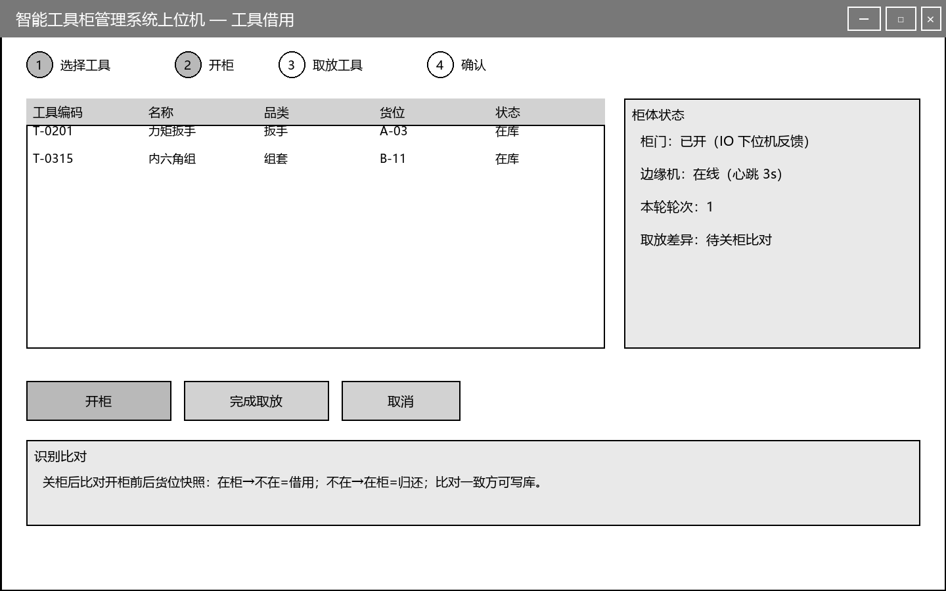
图 9 工具借用界面设计图

设计说明
借用按位置分配，机组隔离双层校验；边缘机离线不写库、不误判通过；识别清单为空时出库项整体判未检测。

工具归还(ID:DR_TOOL_RETURN)

数据定义和输入输出
数据定义：无。
输入：归还用户、在借工具、开柜/关柜事件、边缘机识别结果。
输出：归还记录、货位状态变更、操作日志。

局部变量定义
归还会话快照（开柜前后货位差异）。

功能描述
标识符：DR_TOOL_RETURN
原型：ReturnService::returnTools(recordIds,userId,info) -> Result；
功能：用户进入归还会话，开柜放回工具，关柜后比对差异：不在→在柜=归还（绿）；与借用记录核对后完成闭环。
输入参数：归还用户、在借工具、开柜/关柜事件、边缘机识别结果
输出参数：归还记录、货位状态变更、操作日志。
返回值：归还结果（count=0 失败）
调用函数和简述：
ReturnService::getAllBorrowingRecords(page,size) -> QJsonObject：按 machineGroupId 过滤在借记录；输入 页码、每页条数；输出 在借清单（含工具/货位/状态）。
db::RecordDAO::completeReturn(recordId,returnTime,condition,operatorId,remark) -> bool：归还确认落库：写归还时间/状态/操作人，是归还闭环的关键写库；输入 记录ID、归还时间、状况、操作人、备注；输出 写库成功/失败。

界面设计图
本单元人机交互界面设计如下图所示。
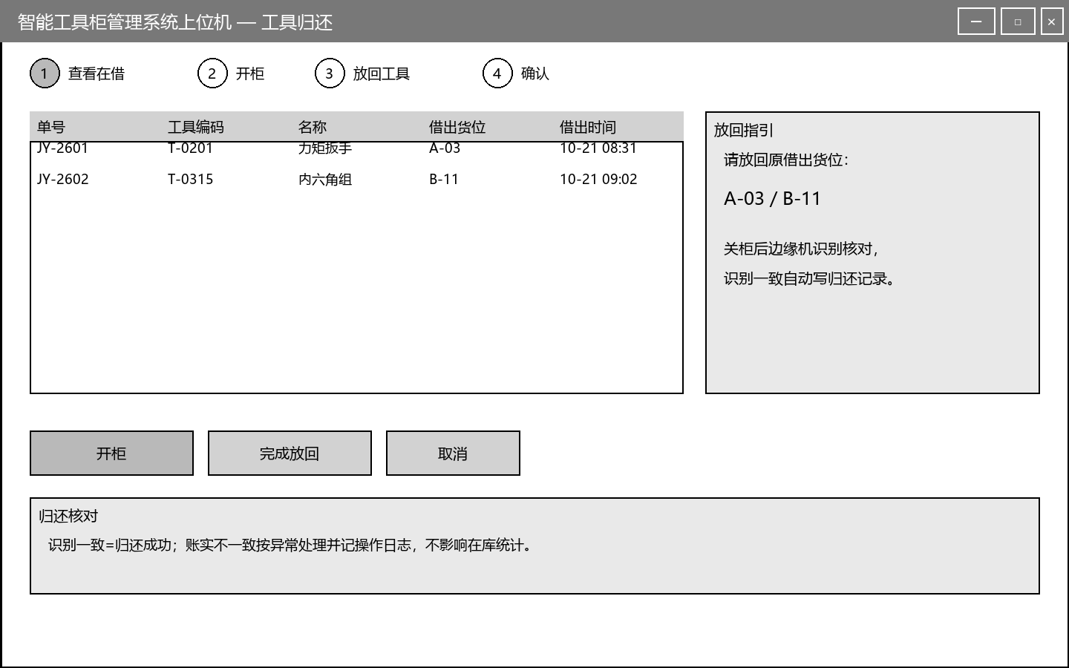
图 10 工具归还界面设计图

设计说明
归还与借用共用会话核对机制；归还成功后 currentQty 等状态实时统计，账实一致。

工具入库(ID:DR_TOOL_CHECKIN)

数据定义和输入输出
数据定义：无。
输入：待入库工具（pending 状态）、目标空闲货位、开柜/关柜事件、边缘机识别结果。
输出：货位映射、工具状态 pending→in_stock、操作日志。

局部变量定义
入库单据行（工具/货位）、轮次计数、在途请求标识。

功能描述
标识符：DR_TOOL_CHECKIN
原型：ToolService::checkinTool(userId,items) -> CheckinResult；
功能：将已有 pending 工具放置到指定空闲货位（不创建新工具），经边缘机识别核对货位实况，三轮内全过则写库，否则按实况写入。
输入参数：待入库工具（pending 状态）、目标空闲货位、开柜/关柜事件、边缘机识别结果
输出参数：货位映射、工具状态 pending→in_stock、操作日志。
返回值：入库结果
调用函数和简述：
ToolService::compareOrderWithRecognition(order,recog) -> QJsonObject：按货位比对，缺字段项记日志跳过；输入 单据、识别清单；输出 逐项比对结果。
ToolDAOMapping::insertMapping(toolId,cabinet,layer,pos) -> bool：写 tool_position_mapping，位置自动匹配；输入 工具、货位三级；输出 映射写入（pending→in_stock）。

界面设计图
本单元人机交互界面设计如下图所示。
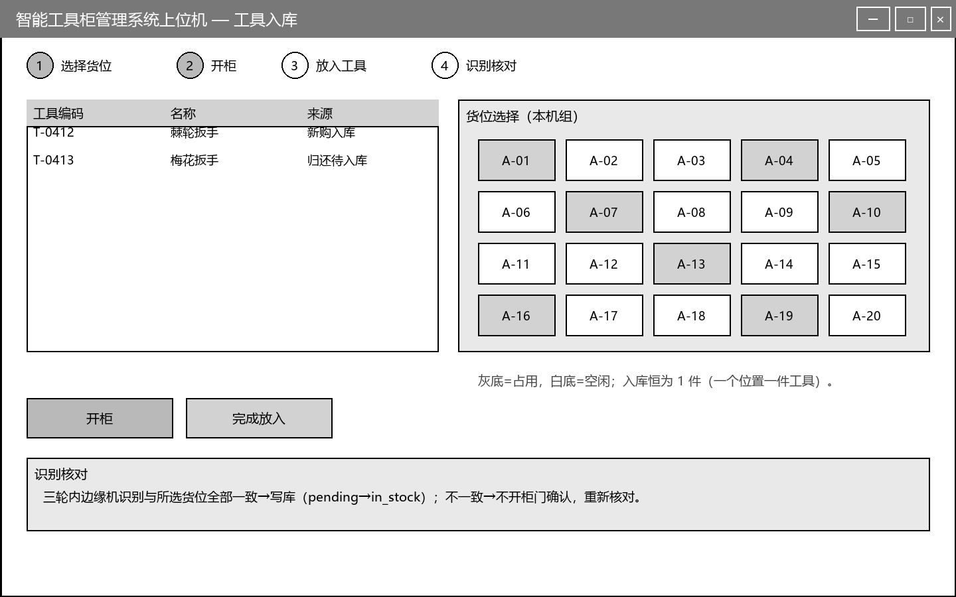
图 11 工具入库界面设计图

设计说明
入库数量恒为 1 件（一个位置一件）；位置由映射表自动匹配，冗余列已清理改主表关联；出库/入库失败保留内存结果可重试。

工具出库(ID:DR_TOOL_CHECKOUT)

数据定义和输入输出
数据定义：无。
输入：出库工具（在库，按位置）、开柜/关柜事件、边缘机识别结果。
输出：货位状态变更（取出使用，不扣减 total_qty）、操作日志。

局部变量定义
出库单据行（工具/映射 ID/货位）、轮次计数。

功能描述
标识符：DR_TOOL_CHECKOUT
原型：CheckoutService::executeCheckout(userId,items) -> CheckoutResult；
功能：从货位取出工具供使用（checked_out）；当前库存按在库位置实时统计，取空才置 checked_out，total_qty 全程不变。
输入参数：出库工具（在库，按位置）、开柜/关柜事件、边缘机识别结果
输出参数：货位状态变更（取出使用，不扣减 total_qty）、操作日志。
返回值：成功/失败明细（failedNames 列失败工具）
调用函数和简述：
ToolDAO::findAllInStockPositions(mgId) -> QList：位置查询在库位置，出库前校验工具是否在库；输入 机组 ID；输出 在库位置清单。
db::RecordDAO::finishBorrowsByCheckout(toolId,operatorId,remark) -> bool：出库结清借出记录：把该工具仍在借（借用中/已逾期）的记录一并结清；输入 工具ID、操作人、备注；输出 写库成功（无在借也算成功）。

界面设计图
本单元人机交互界面设计如下图所示。
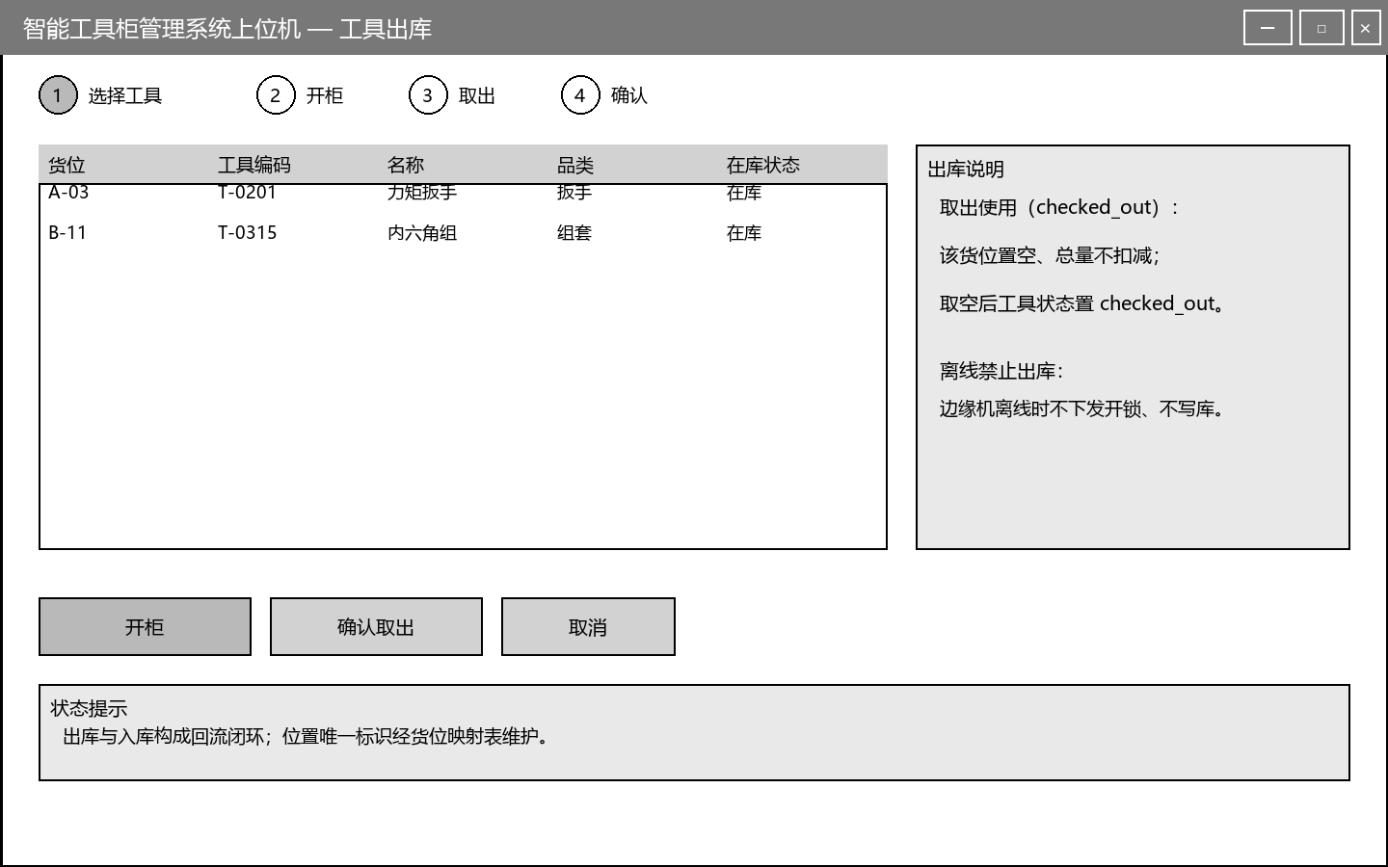
图 12 工具出库界面设计图

设计说明
出库=取出使用、入库=放回，构成回流闭环；位置唯一标识经映射表，入库后 inStockCount>0 恢复 in_stock。

告警管理(ID:DR_ALERT_MGMT)

数据定义和输入输出
数据定义：无。
输入：业务异常事件（通信中断、摄像头状态变化、识别异常等）、查询条件。
输出：告警记录、分级展示、操作/系统日志。

局部变量定义
无（数据经 DAO 与字典表关联）。

功能描述
标识符：DR_ALERT_MGMT
原型：AlertService::recordCameraStatusChanged(camId,old,new)；
功能：按告警字典（sys_alert_type）产生与分级告警，落库并记录发生时刻；提供按类别全量查询与导出。
输入参数：业务异常事件（通信中断、摄像头状态变化、识别异常等）、查询条件
输出参数：告警记录、分级展示、操作/系统日志。
返回值：落库/跳过
调用函数和简述：
AlertService::recordEdgeOffline()：链路断开翻转时刻记一次；输出 落库在线中断告警。
AlertDAO::insertAlert(alert) -> bool：位置占位符绑定，类型/级别取自字典表；输入 告警对象（含类型/级别/内容）；输出 写入成功（返回 alert_id）。
AlertDAO::findAllPaged(type,level,keyword,page,pageSize) -> QJsonObject：JOIN sys_alert_type 取类型名与级别；输入 类型、级别、关键字、页码、每页条数；输出 告警清单 + 总数。
AlertDAO::getAlertTypes() -> QJsonArray：前端筛选下拉数据源；输出 已启用告警类型清单。

界面设计图
本单元人机交互界面设计如下图所示。
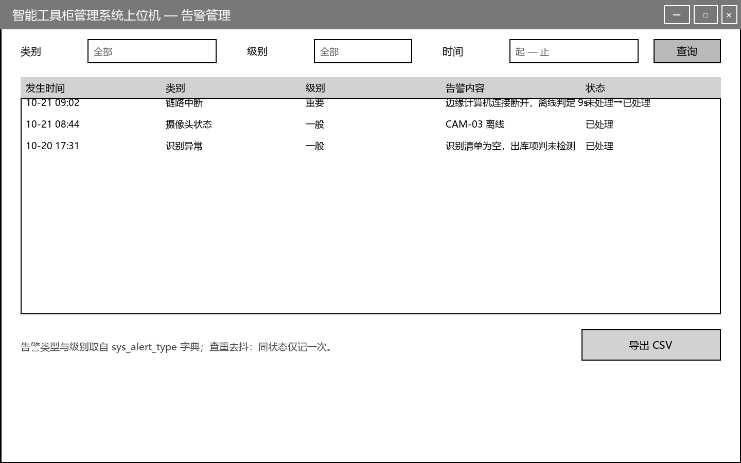
图 13 告警管理界面设计图

设计说明
告警类型与级别取自字典表（冗余列已删除），查重去抖：摄像头状态仅新状态异常才记、链路断开翻转时刻记一次；登录失败次数达阈值记锁定告警。

台账与统计(ID:DR_LEDGER)

数据定义和输入输出
数据定义：无。
输入：查询/筛选条件、导出格式。
输出：操作日志、系统日志、借用台账、统计视图、CSV 导出文件。

局部变量定义
无（结果集经 Service 聚合）。

功能描述
标识符：DR_LEDGER
原型：db::RecordDAO::getLedgerStats() -> QJsonObject；
功能：汇总操作与系统日志、借用归还台账，支持分页查询、筛选与 CSV 导出；为管理用户提供运行态势视图。
输入参数：查询/筛选条件、导出格式
输出参数：操作日志、系统日志、借用台账、统计视图、CSV 导出文件。
返回值：台账聚合（totalBorrows/totalReturns/currentBorrowed/overdueCount/activeUsers/categoryStats/departmentStats）
调用函数和简述：
SettingService::getLedgerStats() -> QJsonObject：对外统一台账统计接口；输出 台账统计（聚合 DAO + 操作日志）。
db::RecordDAO::findOperationLogsAll(page,pageSize) -> QJsonObject：分页查询操作日志；输入 页码、每页条数（类型=全部）；输出 全类型操作日志清单 + 总数（含操作人）。
db::RecordDAO::findBorrowsByUser(userId,limit) -> QList<BorrowRecord>：普通用户借用明细页/功能主页数据源；输入 用户ID、返回上限；输出 该用户借用流水（按借用时间倒序）。

界面设计图
本单元人机交互界面设计如下图所示。
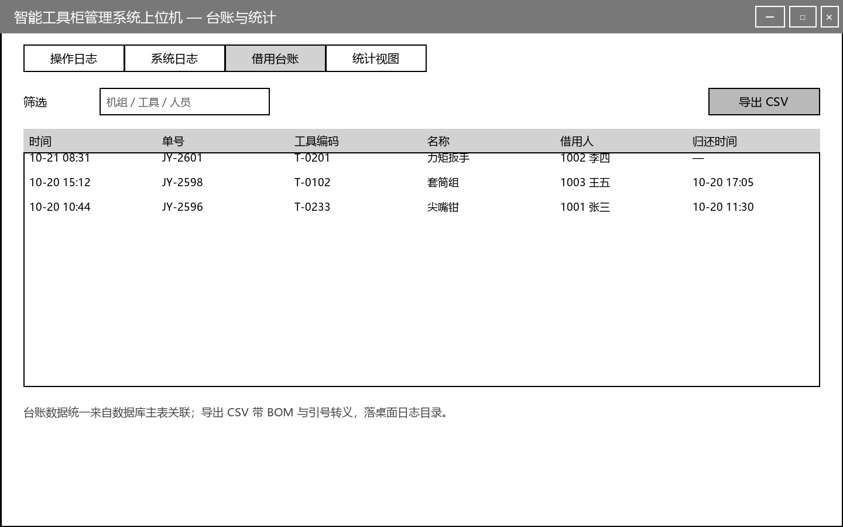
图 14 台账与统计界面设计图

设计说明
台账数据统一来自数据库主表关联，不散落文件；导出文件落桌面日志目录并带 BOM 与引号转义。

边缘计算机通信(ID:DR_EDGE_LINK)

数据定义和输入输出
数据定义：无。
输入：开柜/识别请求、TCP 接收帧。
输出：开锁指令下发、识别结果回调、心跳与离线状态。

局部变量定义
帧队列、最近收帧时刻、在线状态、在途请求标识。

功能描述
标识符：DR_EDGE_LINK
原型：EdgeService::requestOpen() -> QString；
功能：与边缘计算机 TCP 9000 通信：下发开锁、接收周期帧（8 路摄像头状态）与识别回应；收帧与业务处理解耦（队列+事件循环派发），离线判定基于最近收帧时刻避免误报。
输入参数：开柜/识别请求、TCP 接收帧
输出参数：开锁指令下发、识别结果回调、心跳与离线状态。
返回值：请求编号（空=离线拒发）
调用函数和简述：
EdgeService::requestRecognize() -> QString：下发识别请求；输出 请求编号。
EdgeLink::onFrameReceived(clientId,frame)：收帧入队，QueuedConnection 派发；输入 连接、帧；输出 派发业务信号。
EdgeLink::lastFrameMs() -> qint64：离线判定基准，避免误报；输出 最近收帧时刻。

程序流程图
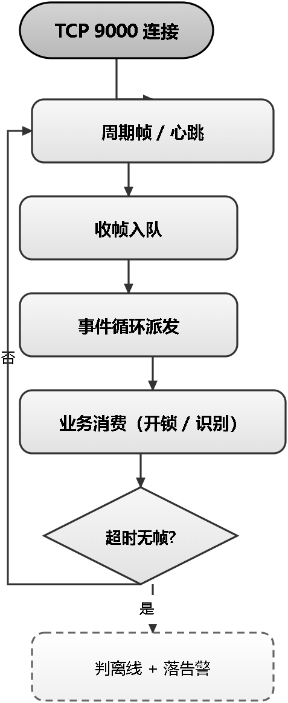
图 15 边缘计算机通信流程（连接→收帧→派发→业务消费→离线判定）

设计说明
帧早到被业务滞后不影响链路判定；离线时不下发开锁、不写库；断连翻转只记一次告警。

IO 下位机控制(ID:DR_IO_CTRL)

数据定义和输入输出
数据定义：无。
输入：开锁/关锁指令、柜门状态读取。
输出：电控锁动作、柜门状态反馈。

局部变量定义
Modbus 单元地址、线圈/输入位映射。

功能描述
标识符：DR_IO_CTRL
原型：EdgeService::requestOpen() -> QString；
功能：经 Modbus TCP 主站控制 IO 下位机：写线圈开锁/关锁，读线圈获取柜门与锁状态，作为开柜闸门的安全依据。
输入参数：开锁/关锁指令、柜门状态读取
输出参数：电控锁动作、柜门状态反馈。
返回值：开箱（开锁）请求编号；空串=离线或写入失败未发出
调用函数和简述：
EdgeService::requestRecognize() -> QString：下发识别请求，返回配对编号；输出 全柜识别请求编号；空串=未发出。
EdgeService::allCamerasOk() -> bool：开柜前置安全闸门，异常禁止开锁（袁总安全策略）；输出 全部摄像头自检正常 true；存在异常 false。
EdgeService::cameraAbnormalText() -> QString：界面提示与开柜拒绝原因；输出 异常摄像头摘要（如 CAM3(offline)）；全正常返回空。
EdgeService::isOnline() -> bool：周期帧驱动，供界面显示链路状态；输出 链路当前在线状态。

程序流程图
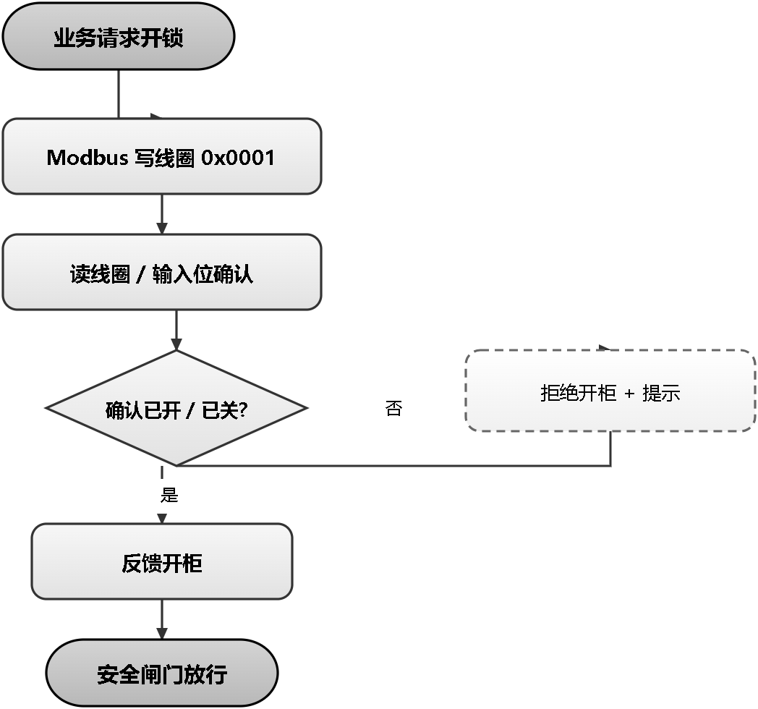
图 16 IO 下位机控制流程（业务请求→写线圈→读状态→开柜闸门）

设计说明
摄像头状态异常或柜门检测异常时，按安全优先拒绝开柜，不绕过闸门。

人脸识别服务(ID:DR_FACE_SVC)

数据定义和输入输出
数据定义：无。
输入：图像（Base64/字节）。
输出：128 维特征、方位、相似度比对结果、过小提示。

局部变量定义
服务就绪标志（跨次记忆）、重试计数。

功能描述
标识符：DR_FACE_SVC
原型：FaceRecognitionService（本软件侧封装类，经 HTTP 调用 127.0.0.1:8089 的 /health /extract /posture；独立 Node 服务不计入本配置项）；
功能：独立 Node 服务（face-server，127.0.0.1:8089）承担特征提取、方位检测与相似度比对；人脸框过小返回「请靠近」（FACE_TOO_FAR），由客户端透传提示。
输入参数：图像（Base64/字节）
输出参数：128 维特征、方位、相似度比对结果、过小提示。
返回值：128 维特征、方位、相似度
调用函数和简述：
FaceRecognitionService::extractFeature(img) -> Feature：POST /extract，face-api.js 深度学习模型；输入 图像；输出 128 维特征。
FaceRecognitionService::detectPosture(desc) -> Posture：POST /posture，框过小返回 FACE_TOO_FAR；输入 特征；输出 方位（正/偏/过远）。
FaceRecognitionService::matchFace(desc) -> FaceMatchResult：与库内特征余弦比对，阈值 96%；输入 采集特征；输出 是否本人、相似度。

程序流程图
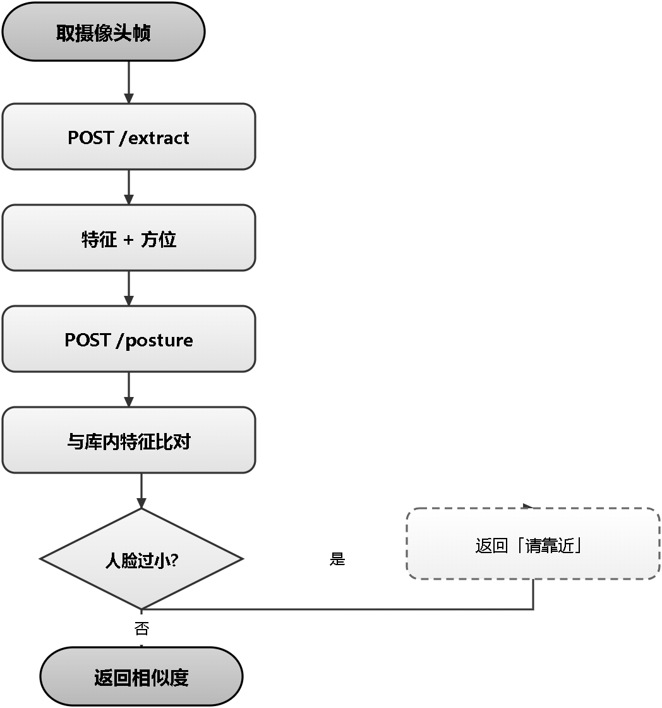
图 17 人脸识别服务流程（取帧→特征→方位→库内比对）

设计说明
阈值 0.96 为安全红线不下调；服务冷启动设预检重试窗口，就绪标志避免每次 HTTP 探活风暴。

数据访问层(ID:DR_DB_LAYER)

数据定义和输入输出
数据定义：无。
输入：业务查询/写入参数（位置占位符 ?）。
输出：结果集、受影响行数、事务结果。

局部变量定义
无（DAO 成员承载连接与语句）。

功能描述
标识符：DR_DB_LAYER
原型：BaseDAO::query(sql,params) -> QSqlQuery；
功能：封装 MySQL 访问：所有 SQL 仅存在于 DAO，按位置占位符绑定参数；提供单事务封装（transaction）供业务批量写库，查询按 machineGroupId 过滤。
输入参数：业务查询/写入参数（位置占位符 ?）
输出参数：结果集、受影响行数、事务结果。
返回值：查询结果集
调用函数和简述：
BaseDAO::transaction(fn) -> bool：单事务封装，失败整体回滚；输入 批量写库函数对象；输出 事务成功/失败。
db::ToolDAO::findAllInStockPositions(mgId) -> QList：各业务 DAO 按 machineGroupId 过滤，SQL 仅存在于 DAO；输入 机组 ID；输出 在库位置清单。

程序流程图
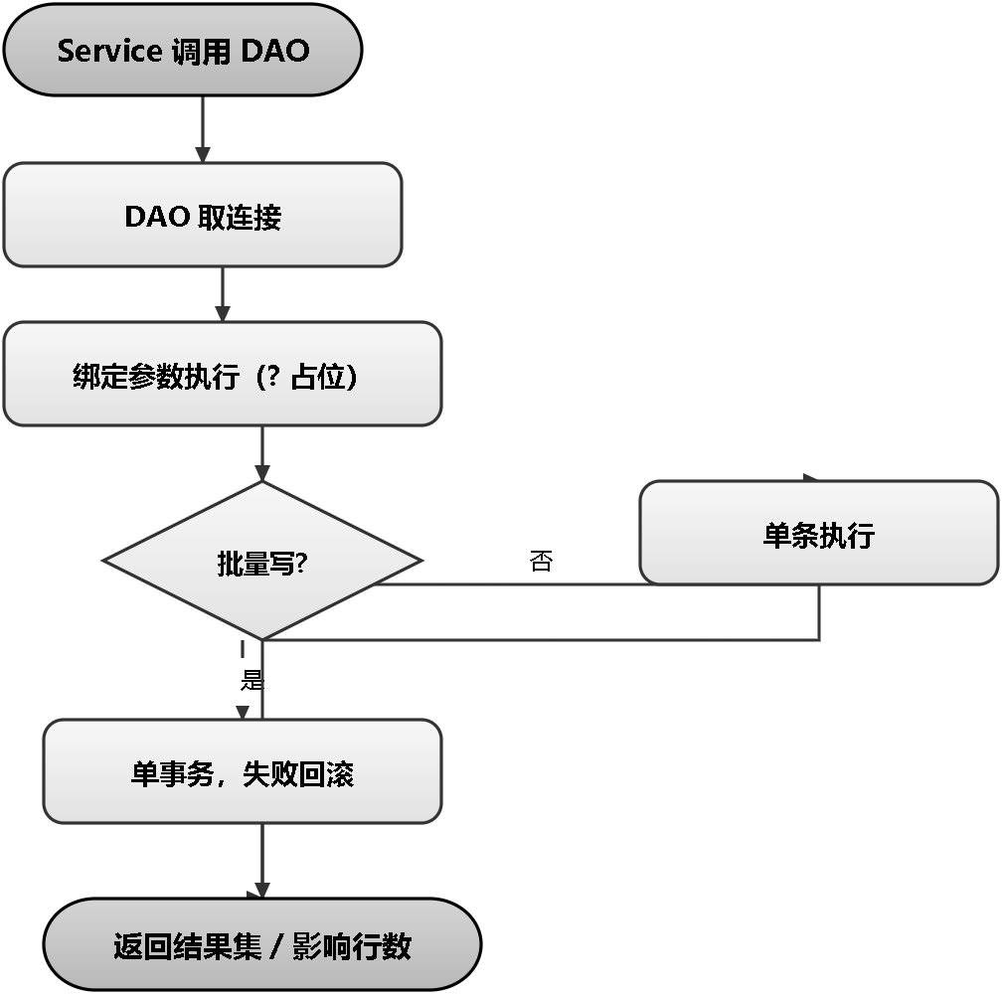
图 18 数据访问层流程（取连接→绑定参数→执行/事务回滚）

设计说明
仅支持位置占位符 ?（命名占位符会静默失败）；纯 MySQL（QODBC），无 SQLite 回退；状态值以 SC:: 常量，位置格式统一 A-01-02。

配置与系统设置(ID:DR_SETTINGS)

数据定义和输入输出
数据定义：无。
输入：网络/亮度/备份/系统信息等配置项。
输出：配置落库/本地文件、生效反馈。

局部变量定义
配置快照（用于撤销/还原）。

功能描述
标识符：DR_SETTINGS
原型：SettingService::loadConfig() -> Config；
功能：提供网络配置、显示亮度、数据备份与系统信息查看；配置经 SettingService 落 cfg_items 或本地 ini，并支持手动/自动备份。
输入参数：网络/亮度/备份/系统信息等配置项
输出参数：配置落库/本地文件、生效反馈。
返回值：配置对象
调用函数和简述：
SettingService::saveConfig(cfg)：落 cfg_items 或本地 ini；输入 配置项；输出 保存结果。
SettingService::performBackup()：经 mysqldump 生成数据库备份；输入 备份路径；输出 备份文件。

界面设计图
本单元人机交互界面设计如下图所示。
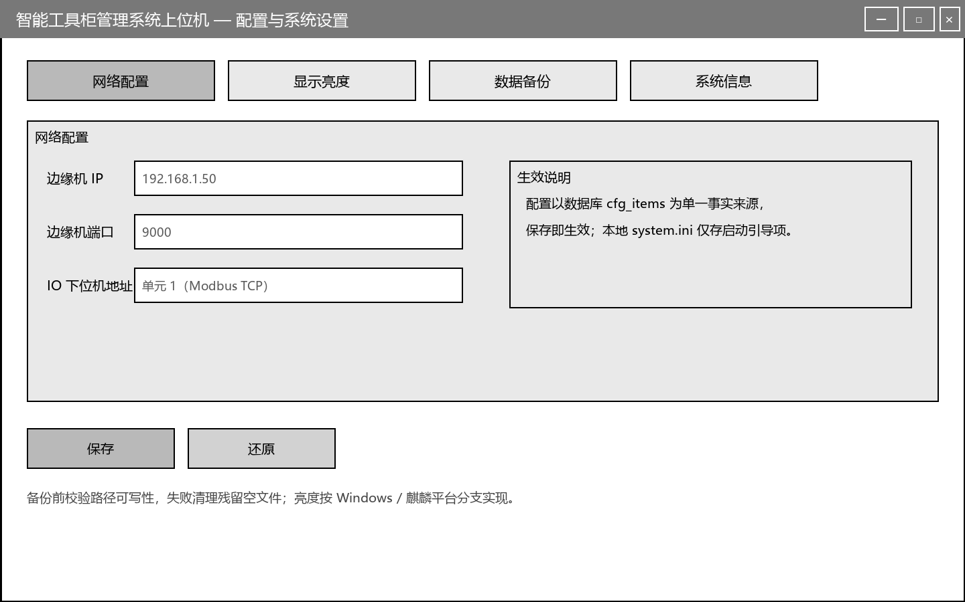
图 19 配置与系统设置界面设计图

设计说明
配置以数据库为单一事实来源；亮度为平台分支实现；备份前校验路径可写性，失败清理残留空文件。

备份与恢复(ID:DR_BACKUP)

数据定义和输入输出
数据定义：无。
输入：备份触发（手动/自动）、恢复目标。
输出：数据库备份文件（mysqldump）、恢复结果。

局部变量定义
备份路径、周期计时器。

功能描述
标识符：DR_BACKUP
原型：SettingService::performDatabaseBackup(path)；
功能：经 mysqldump 生成数据库备份文件，支持手动立即备份与按周期自动备份；恢复时从备份文件还原。
输入参数：备份触发（手动/自动）、恢复目标
输出参数：数据库备份文件（mysqldump）、恢复结果
返回值：备份文件 / 失败
调用函数和简述：
SettingService::restoreDatabase(file)：从备份文件还原数据库；输入 备份文件；输出 恢复结果。

程序流程图
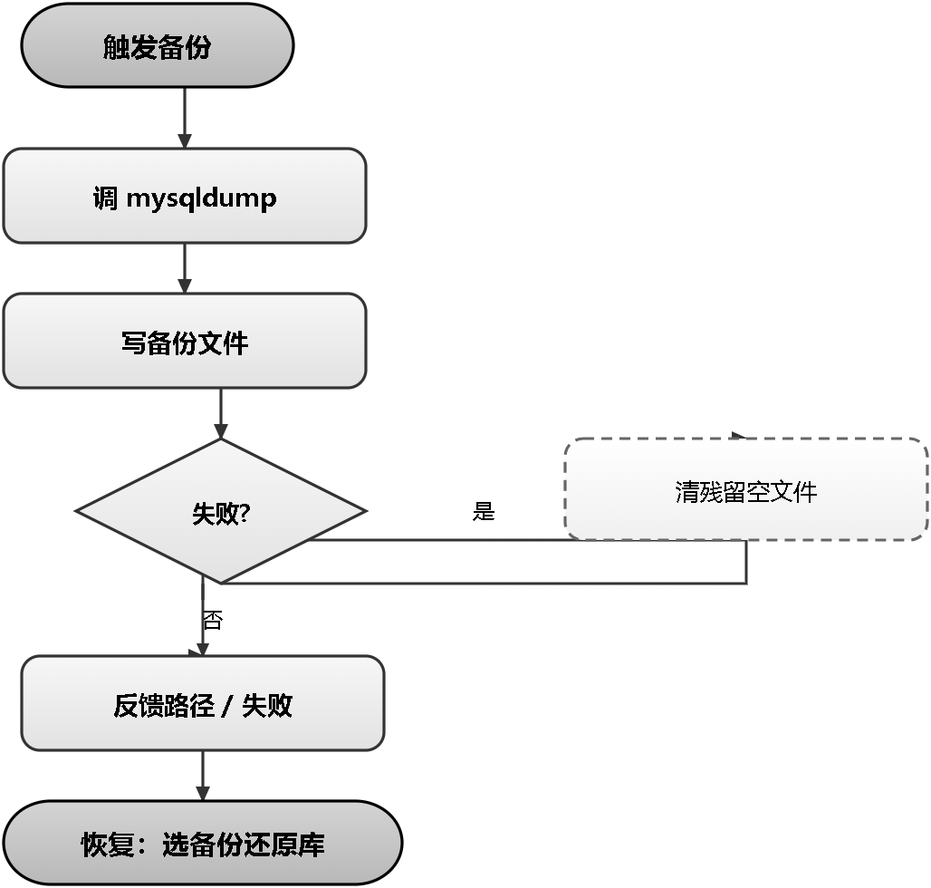
图 20 备份与恢复流程（触发→mysqldump→写文件 / 选备份→还原）

设计说明
备份中禁用按钮防连点；失败清除残留空文件防假备份；路径优先取界面当前值，空则回落配置。

需求可追踪性
本章应包含：
从本文档所标识的每个软件单元，到分配给它的CSCI需求的可追踪性（该可追踪性也可在4.1条中提供）；
从每个CSCI需求，到被分配这些需求的软件单元的可追踪性。
软件需求规格说明和软件设计说明的需求跟踪关系如下表。
表 25 正向需求跟踪表
需规需求编号 | 需规需求描述 | 设计说明需求编号 | 设计说明需求描述
SR_0301_FUNC_LOGIN_01 | 用户登录认证（人脸/密码） | DR_LOGIN_AUTH | 登录认证单元
SR_0301_FUNC_PWDLOCK_02 | 密码防爆破锁定 | DR_LOGIN_AUTH | 连续错误锁定设计
SR_0301_FUNC_USER_03 | 人员与权限管理 | DR_USER_MGMT | 用户与权限管理单元
SR_0301_FUNC_FACE_04 | 人脸录入与查重 | DR_USER_MGMT | 人脸特征查重设计
SR_0301_FUNC_BORROW_05 | 工具借用 | DR_TOOL_BORROW | 工具借用单元
SR_0301_FUNC_RETURN_06 | 工具归还 | DR_TOOL_RETURN | 工具归还单元
SR_0301_FUNC_CHECKIN_07 | 工具入库 | DR_TOOL_CHECKIN | 工具入库单元
SR_0301_FUNC_CHECKOUT_08 | 工具出库 | DR_TOOL_CHECKOUT | 工具出库单元
SR_0301_FUNC_ALERT_09 | 告警管理 | DR_ALERT_MGMT | 告警管理单元
SR_0301_FUNC_LEDGER_10 | 台账与统计 | DR_LEDGER | 台账与统计单元
SR_0301_FUNC_EDGE_11 | 与边缘计算机通信 | DR_EDGE_LINK | 边缘计算机通信单元
SR_0301_FUNC_IO_12 | 与 IO 下位机通信 | DR_IO_CTRL | IO 下位机控制单元
SR_0301_FUNC_FACE_13 | 人脸识别服务 | DR_FACE_SVC | 人脸识别服务单元
SR_0301_FUNC_DB_14 | 数据访问与持久化 | DR_DB_LAYER | 数据访问层单元
SR_0301_FUNC_CONF_15 | 配置与系统设置 | DR_SETTINGS | 配置与系统设置单元
SR_0301_FUNC_BACKUP_16 | 备份与恢复 | DR_BACKUP | 备份与恢复单元
表 26 反向需求跟踪表
设计说明需求编号 | 设计说明需求描述 | 需规需求编号 | 需规需求描述
DR_LOGIN_AUTH | 登录认证单元 | SR_0301_FUNC_LOGIN_01 | 用户登录认证（人脸/密码）
DR_LOGIN_AUTH | 连续错误锁定设计 | SR_0301_FUNC_PWDLOCK_02 | 密码防爆破锁定
DR_USER_MGMT | 用户与权限管理单元 | SR_0301_FUNC_USER_03 | 人员与权限管理
DR_USER_MGMT | 人脸特征查重设计 | SR_0301_FUNC_FACE_04 | 人脸录入与查重
DR_TOOL_BORROW | 工具借用单元 | SR_0301_FUNC_BORROW_05 | 工具借用
DR_TOOL_RETURN | 工具归还单元 | SR_0301_FUNC_RETURN_06 | 工具归还
DR_TOOL_CHECKIN | 工具入库单元 | SR_0301_FUNC_CHECKIN_07 | 工具入库
DR_TOOL_CHECKOUT | 工具出库单元 | SR_0301_FUNC_CHECKOUT_08 | 工具出库
DR_ALERT_MGMT | 告警管理单元 | SR_0301_FUNC_ALERT_09 | 告警管理
DR_LEDGER | 台账与统计单元 | SR_0301_FUNC_LEDGER_10 | 台账与统计
DR_EDGE_LINK | 边缘计算机通信单元 | SR_0301_FUNC_EDGE_11 | 与边缘计算机通信
DR_IO_CTRL | IO 下位机控制单元 | SR_0301_FUNC_IO_12 | 与 IO 下位机通信
DR_FACE_SVC | 人脸识别服务单元 | SR_0301_FUNC_FACE_13 | 人脸识别服务
DR_DB_LAYER | 数据访问层单元 | SR_0301_FUNC_DB_14 | 数据访问与持久化
DR_SETTINGS | 配置与系统设置单元 | SR_0301_FUNC_CONF_15 | 配置与系统设置
DR_BACKUP | 备份与恢复单元 | SR_0301_FUNC_BACKUP_16 | 备份与恢复

注释
无。

附录A 结构类型定义
— src/model/User.h —
struct User { // 用户实体，字段对齐 sys_user
int userId = 0; // 用户ID（主键，自增）
QString username; // 登录账号
QString passwordHash; // 口令哈希（加盐，不存明文）
QString passwordSalt; // 口令哈希盐值
QString realName; // 真实姓名
QString workNo; // 工号
int deptId = 0; // 部门ID（关联 sys_department）
QString department; // 部门名称（JOIN展示，不入库）
QString role = SC::ROLE_USER; // 角色：user/admin/manager
int mustChangePwd = 0; // 1=下次登录强制改密（改密成功后清0）
QString faceFeature; // 人脸特征（base64，空=未录入）
QString phone; // 联系电话
QString email; // 电子邮箱
QString status = SC::USER_ACTIVE; // 状态：active/deleted
QDateTime lastLoginAt; // 最近登录时间
QDateTime createdAt; // 创建时间
QDateTime updatedAt; // 更新时间
};
— src/model/ToolInfo.h —
struct ToolInfo { // 工具实体，字段对齐 tool_info
int toolId = 0; // 工具ID（主键）
int mappingId = 0; // 位置映射ID（货位唯一标识）
QString toolCode; // 工具编号（A-类-序）
QString toolName; // 工具名称
QString spec; // 规格型号
int categoryId = 0; // 类别ID（关联 tool_category）
int cabinetId = 0; // 柜体ID（关联 tool_cabinet）
int machineGroupId = 0; // 所属机组ID（机组隔离用）
QString layer; // 层号（A-01-02 中的"01"）
QString position; // 货位（A-01-02 简洁格式）
int totalQty = 0; // 编制库存总量
int currentQty = 0; // 当前在库数量（in_stock=1）
int activeBorrows = 0; // 活跃借用数（borrowing+overdue）
QString visionTag; // 视觉识别标签
QString status = SC::TOOL_IN_STOCK; // 状态：in_stock/borrowing/checked_out/pending
QString checkoutReason; // 出库事由
int isRecommended = 0; // 是否推荐工具（任务配置用）
QString recognitionMethod = SC::RECOGNITION_VISION; // 识别方式：视觉识别
QString documentPath; // 工具文档本地路径(doc/docx/pdf)
QDateTime createdAt; // 创建时间
QDateTime updatedAt; // 更新时间
QString categoryName; // 类别名称（JOIN展示）
QString cabinetName; // 柜体名称（JOIN展示）
QString machineGroupName; // 机组名称（JOIN展示）
QString latestOpType; // 最近操作类型 borrow|checkout|checkin
QString latestOpTime; // 最近操作时间
QString latestOpUser; // 最近操作人
};
— src/model/ToolCategory.h —
struct ToolCategory { // 工具类别实体，字段对齐 tool_category
int categoryId = 0; // 类别ID（主键）
QString categoryName; // 类别名称
QString description; // 类别说明
};
— src/model/ToolCabinet.h —
struct ToolCabinet { // 柜体实体，字段对齐 tool_cabinet
int cabinetId = 0; // 柜体ID（主键）
int layerCount = 0; // 层数量
int positionCount = 0; // 每层货位数量
QString description; // 柜体说明
};
— src/model/TaskType.h —
struct TaskType { // 任务类型实体，字段对齐 task_type
int taskTypeId = 0; // 任务类型ID（主键）
QString taskName; // 任务名称
QString description; // 任务说明
};
— src/model/BorrowRecord.h —
struct BorrowRecord { // 借用记录实体，字段对齐 tool_borrow_record
int borrowId = 0; // 借用记录ID（主键，对应record_id）
QString flowNo; // 流水号
int userId = 0; // 借用人ID
int toolId = 0; // 工具ID
int quantity = 1; // 借用数量（对应borrow_qty）
QDateTime borrowTime; // 借用时间
QDateTime expectReturnTime; // 预计归还时间
QDateTime actualReturnTime; // 实际归还时间
QString status; // 状态：borrowing/returned/overdue
QString borrowReason; // 借用事由
QString remark; // 备注
QDateTime createdAt; // 创建时间
QString userName; // 借用人账号（JOIN展示）
QString realName; // 借用人姓名（JOIN展示）
QString workNo; // 借用工号（JOIN展示）
QString department; // 借用部门（JOIN展示）
QString toolCode; // 工具编号（JOIN展示）
QString toolName; // 工具名称（JOIN展示）
QString toolSpec; // 工具规格（JOIN展示）
QString cabinetName; // 柜体名称（JOIN展示）
};
— src/model/AlertLog.h —
struct AlertLog { // 告警记录实体，字段对齐 sys_alert
int alertId = 0; // 告警ID（主键，对应alert_id）
int typeId = 0; // 告警类型ID（关联sys_alert_type.type_id）
QString typeCode; // 类型编码（JOIN得到）
QString typeName; // 类型显示名（JOIN得到）
QString alertLevel; // 告警级别（JOIN sys_alert_type.alert_level）
int userId = 0; // 关联用户ID
int toolId = 0; // 关联工具ID
int recordId = 0; // 关联业务记录ID
QString message; // 告警内容（对应sys_alert.content）
QString status; // 处理状态：unhandled/handled/ignored
QDateTime handledAt; // 处理时间
QString handledBy; // 处理人（对应handler_id）
QDateTime createdAt; // 创建时间
QString userName; // 关联用户名（JOIN展示）
QString realName; // 关联用户姓名（JOIN展示）
QString toolName; // 关联工具名称（JOIN展示）
QString flowNo; // 关联流水号（JOIN展示）
};
— src/utils/StyleHelper.h（设计令牌 Token） —
// 触屏设计令牌：全应用统一字号/颜色/控件尺寸/状态点直径，禁止页面裸写魔数
struct Token {
// —— 字号（单位px）——
static constexpr int FontTitle = 22; // 标题字号
static constexpr int FontBody = 16; // 正文字号（触屏基准）
static constexpr int FontSmall = 14; // 辅助/提示字号
static constexpr int FontCaption = 12; // 说明/脚注字号
// —— 控件尺寸（单位px，触屏≥48 易点）——
static constexpr int ButtonHeightTouch = 48; // 按钮高度（触屏基准）
static constexpr int InputHeightTouch = 48; // 输入框高度
static constexpr int ButtonHeightBig = 56; // 大按钮高度
static constexpr int Radius = 12; // 圆角半径
// —— 主色/状态色 ——
static const QString PrimaryColor; // 主题色（蓝 #4da3ff）
static const QString BgColor; // 背景色
static const QString TextBody; // 正文色（深灰 #333）
static const QString TextSecondary; // 次要文字色
static const QString DangerColor; // 危险/告警色（红）
static const QString WarnColor; // 警告色（橙）
static const QString SuccessColor; // 成功色（绿）
// —— 状态点 ——
static constexpr int StatusDotSmall = 10; // 状态指示点小直径
static constexpr int StatusDotBig = 14; // 状态指示点大直径
};
— src/pages/LoginPage.h —
enum class FaceResult { // 登录页人脸状态机（仅日志用，状态判定用枚举不用字符串）
Idle, // 空闲：尚未开始人脸流程
Scanning, // 扫描中：正在检测并采集人脸
Capturing, // 采集中：已锁定人脸，提取特征
Success, // 识别成功：相似度≥阈值，匹配到本人
Fail, // 识别失败：相似度不足或特征提取异常
Stranger, // 陌生人：与库内任何人都无法匹配
NoCamera // 无摄像头：设备未连接或不可用
};
— src/pages/ToolCheckinPage.h —
enum class RoundState { // 出入库核对轮次状态（内存态，控制结果页出口与文案）
Running, // 进行中：本轮正在开柜核对
Passed, // 本轮通过：全部单据项核对一致
Partial, // 部分通过：仍有未通过项，待重新开柜整理
GivenUp // 放弃：用户主动结束三轮，按当前实况写库
};
— src/common/Logger.h —
enum class Level { // 统一日志级别（Log 命名空间）
Trace, // 追踪：最细粒度调试信息
Debug, // 调试：开发期诊断
Info, // 信息：常规运行记录
Warn, // 警告：可恢复的非预期情况
Error, // 错误：功能失败但可继续
Fatal // 致命：导致程序无法继续的严重错误
};
— src/services/AuthService.h —
struct LoginResult { // 登录结果（AuthService 返回给页面）
bool success; // true=登录成功
int userId; // 用户ID
QString username; // 登录账号
QString realName; // 真实姓名
QString workNo; // 工号
QString department; // 部门
QString role; // 角色：user/admin/manager
QString token; // 会话令牌（后续鉴权用）
bool mustChangePwd; // true=需强制改密（初始口令）
bool locked; // true=密码登录被锁定（连续输错）
QString message; // 面向用户的提示文案
};
— src/comm/CommTypes.h —
struct EdgeConfig { // 边缘计算机连接配置（上位机↔边缘机 TCP:9000）
QString host; // 边缘机IP地址
int port = 9000; // 通信端口（默认9000）
int timeoutMs = 3000; // 单帧应答超时（毫秒），超时重发+判定离线
bool simulate = false; // true=内置仿真边缘机（已删除的生产测试后门，仅作协议字段保留）
};
— src/comm/CommTypes.h —
struct RecognizeItem { // 单货位识别回报项（recognize_ack 的 items[]）
QString position; // 货位（A-01-02）
QString toolId; // 工具ID（识别到的工具）
QString classId; // 类别ID（normal/custom等）
double confidence = 0.0; // 置信度 0~1
QString alertType; // 告警类型：none/misplaced/unknown/missing/low_confidence
QString alertLevel; // 告警级别 0~3
bool present = true; // 该货位是否被摄像头覆盖（false=未覆盖无法判定）
};
— src/comm/CommTypes.h —
struct RecognizeResult { // 识别回应（recognize_ack 整体）
QString requestId; // 请求编号（与 recognize_req 配对去重）
bool success; // true=识别成功
QList<RecognizeItem> items; // 全柜实况清单（逐货位）
QString imagePath; // 核对截图路径（可选）
};
— src/comm/CommTypes.h —
struct OpenResult { // 开箱/开锁回应（open_ack）
QString requestId; // 请求编号（与 open_req 配对）
bool success; // true=开锁成功
QString message; // 失败原因或状态说明
};
— src/comm/CommTypes.h —
struct CameraStatusItem { // 单路摄像头自检状态（periodic 帧 cameras[]）
QString camId; // 摄像头编号（CAM1~CAM8）
QString status; // 状态：ok/offline/low_light/dirty/comm_error
};
— src/comm/CommTypes.h —
struct PeriodicInfo { // 边缘机周期帧（每3秒上报）
int uptimeSec = 0; // 边缘机已运行秒数
QList<CameraStatusItem> cameras; // 8 路摄像头自检状态
bool online = false; // 链路是否在线（兜底心跳判定用）
QString version; // 边缘机软件版本号
};

附录B 全局变量定义
— src/common/Constants.h（SC:: 全局常量，应用唯一来源） —
namespace SC {
// ── 应用信息 ──
const QString APP_VERSION = "V2.00";
// ── 通用格式（时间/正则等单一来源，避免重复字面量漂移） ──
// 三种时间格式各管一处，改显示精度时只动这里：
// 带秒 用于数据库读写与日志，保证排序与回读一致
// 到分钟用于界面展示，省掉对用户无意义的秒
// 纯日期用于只需年月日的场景（日期标签、每日一次的备份判断）
const QString TIMESTAMP_FORMAT = "yyyy-MM-dd HH:mm:ss"; // 数据库与界面统一使用的时间戳格式
const QString DATE_TIME_FORMAT = "yyyy-MM-dd HH:mm"; // 界面展示用，精确到分钟
const QString DATE_FORMAT = "yyyy-MM-dd"; // 只要年月日的场景
// ── 数据库配置（默认值，运行时可修改） ──
const QString DB_HOST = "127.0.0.1";
const int DB_PORT = 3306;
const QString DB_NAME = "smart_cabinet";
const QString DB_USER = "root";
const QString DB_PASS = "root"; // 默认口令占位；实际以 system.ini [Database]pass 为准（可用 SC_DB_PASS 环境变量覆盖）
// ── 用户角色 ──
const QString ROLE_ADMIN = "admin"; // 管理员：登录后直接进管理界面
const QString ROLE_MANAGER = "manager"; // 管理用户（管理员+普通用户双重身份）：登录后先选身份
const QString ROLE_USER = "user"; // 普通用户：登录后进功能选择页（借用归还/查询）
// ── 用户状态（值与页面实际写入/播种数据一致，新人勿另造值） ──
const QString USER_ACTIVE = "active";
const QString USER_DISABLED = "disabled"; // 禁用（UserManagementPage启用/禁用切换写入值）
const QString USER_DELETED = "deleted";
// ── 新用户初始密码（批量导入/新建用户统一来源，修改此处即可全局生效）──
const QString DEFAULT_INIT_PASSWORD = "123456";
// ── 口令规则 ──
const int PASSWORD_MIN_LENGTH = 6; // 口令最小长度（登录校验与修改口令共用）
const int PASSWORD_MAX_LENGTH = 12; // 口令最大长度（设置与修改口令共用，闭区间含边界）
// 忘记密码刷脸身份验证：最多尝试次数，超过则关闭入口防止暴力试探
const int FACE_VERIFY_MAX_ATTEMPTS = 3;
// ── 密码登录防爆破锁定（整机级：任意工号的失败都累计到同一计数） ──
// 观察窗口(毫秒)：滑动窗口内累计密码失败达到阈值即触发锁定，窗口外的旧失败自动失效
const int PWD_FAIL_WINDOW_MS = 5 * 60 * 1000; // 5分钟
// 锁定阈值：观察窗口内第4次密码失败触发锁定（连续错3次后仍失败即锁）
const int PWD_FAIL_LOCK_TIMES = 4;
// 锁定时长(毫秒)：锁定期内拒绝一切密码登录，刷脸登录不受影响，到期自动恢复
const int PWD_LOCK_MS = 5 * 60 * 1000; // 5分钟
// ── 操作日志类型（sys_operation_log.operation_type） ──
const QString OP_CHECKIN = "checkin";
const QString OP_CHECKOUT = "checkout";
// ── 出入库识别流程（边缘机识别后写库） ──
// 重开柜整理轮次上限：每轮识别有未过项时可重新开柜整理，达到上限仍没全部通过就按当前实况写库
const int ORDER_MAX_RETRY_ROUNDS = 3;
// 入库项"正确放入"的识别置信度门槛：货位上识别出的工具置信度达到该值才判定为放入正确
const double RECOG_MIN_CONFIDENCE = 0.85;
// 轮次日志操作类型：每轮识别写一条操作日志，content 为 JSON（轮次/各项结果/错放明细）
const QString ORDER_ROUND_OP_CHECKIN = "checkin_round";
const QString ORDER_ROUND_OP_CHECKOUT = "checkout_round";
// 关柜等待超时（毫秒）：开箱后等待 IO 板"已关柜"信号的上限，超时提示用户确认柜门已关
const int CABINET_CLOSE_WAIT_MS = 2 * 60 * 1000;
// ── 工具状态 ──
const QString TOOL_IN_STOCK = "in_stock";
const QString TOOL_BORROWED = "borrowed";
const QString TOOL_MAINTENANCE = "maintenance";
const QString TOOL_CHECKED_OUT = "checked_out"; // 已出库（区别于借用）
const QString TOOL_PENDING = "pending"; // 待入库（配置层已建未物理入库）
// ── 工具状态显示映射（全系统唯一定义点，新人改文案/颜色只改这里） ──
// borrowed 状态存在历史显示差异：工具管理页="已借用"，其余页="已借出"。
// keepLegacyBorrowText=true 时保持工具管理页旧行为，默认为新口径"已借出"。
inline QString toolStatusText(const QString& status, bool keepLegacyBorrowText = false) {
if (status == TOOL_IN_STOCK) return QStringLiteral("在库");
if (status == TOOL_CHECKED_OUT) return QStringLiteral("已出库");
if (status == TOOL_MAINTENANCE) return QStringLiteral("维护中");
if (status == TOOL_PENDING) return QStringLiteral("待入库");
if (status == TOOL_BORROWED) return keepLegacyBorrowText ? QStringLiteral("已借用") : QStringLiteral("已借出");
return status; // 未知状态原样显示
}
// 工具状态对应的状态色（维护中及未知状态统一灰色）
inline QString toolStatusColor(const QString& status) {
if (status == TOOL_IN_STOCK) return QStringLiteral("#43a047");
if (status == TOOL_CHECKED_OUT) return QStringLiteral("#e53935");
if (status == TOOL_BORROWED) return QStringLiteral("#f57c00");
if (status == TOOL_PENDING) return QStringLiteral("#1890ff");
return QStringLiteral("#999999");
}
// 位置状态显示（空状态视为待入库；不含"维护中"，未知状态原样）
inline QString positionStatusText(const QString& status) {
if (status.isEmpty() || status == TOOL_PENDING) return QStringLiteral("待入库");
return toolStatusText(status);
}
// ── 借用记录状态 ──
const QString RECORD_BORROWING = "borrowing"; // 借用中
const QString RECORD_RETURNED = "returned"; // 已归还
const QString RECORD_OVERDUE = "overdue"; // 已逾期
// ── 人脸识别结果（face_recog_log.result）──
// 写入方：FaceRecognitionService（识别判定）、LoginPage::faceResultName（枚举转字符串）
// 使用方：FaceRecognitionService（识别判定写入）、LoginPage::faceResultName（枚举转字符串）
const QString FACE_RESULT_SUCCESS = "success"; // 识别成功
const QString FACE_RESULT_STRANGER = "stranger"; // 陌生人
const QString FACE_RESULT_REJECTED = "rejected"; // 相似度不足被拒
const QString FACE_RESULT_ERROR = "error"; // 识别过程异常
// ── 告警处理状态 ──
const QString ALERT_UNHANDLED = "unhandled"; // 待处理
// ── 识别方式 全系统统一为视觉识别 ──
const QString RECOGNITION_VISION = "vision"; // 视觉识别
// ── 工具文档配置 ──
const int TOOL_DOC_MAX_SIZE_MB = 50; // 文档最大50MB
// 支持的文档格式（小写比较）
const QStringList TOOL_DOC_SUFFIXES = { "doc", "docx", "pdf" };
// 告警类型编码（sys_alert_type.type_code）：写告警时经 AlertDAO::findTypeIdByCode 查回 type_id
const QString ALERT_TYPE_LOGIN_FAIL = "login_fail"; // 登录失败（密码连续错误触发整机锁定）
const QString ALERT_TYPE_HW_FAULT = "hw_fault"; // 系统硬件故障（边缘机摄像头状态变化等设备类告警复用此激活类型）
const QString ALERT_TYPE_HW_COMM = "hw_comm"; // 硬件通讯故障（与边缘计算机链路离线等通信类告警复用此激活类型）
// ── 告警大类（告警日志页两个入口共用同一页面，按类型编码集合区分显示范围）──
// 系统告警：设备与系统状态类；操作告警：用户操作行为类（错放/未授权/登录失败等）。
// 逾期未还(overdue)本期不展示，不入任何一类（数据库中该类型已停用）。
// 类型编码须与 sys_alert_type.type_code 一致：货架错放库中编码为 rack_mismatch。
const QStringList ALERT_SYSTEM_TYPES = {
"missing", "offline", "low_stock", "system", "power",
"network_error", "door_open", "stranger",
"temp_high", "power_low", "sensor_fail", "hw_comm", "hw_fault"
};
const QStringList ALERT_OPERATION_TYPES = {
"login_fail", "unauthorized", "mismatch", "rack_mismatch"
};
/// 告警级别显示值→库值 单一映射（历史上 SettingService 与 AlertDAO 各硬编码一份）
/// "严重/一般/提示"→error/warn/info；传入已是库值（crit/warn/info 等）则原样返回
inline QString alertLevelCodeFromText(const QString& level)
{
if (level == QStringLiteral("严重")) return QStringLiteral("error");
if (level == QStringLiteral("一般")) return QStringLiteral("warn");
if (level == QStringLiteral("提示")) return QStringLiteral("info");
return level;
}
// ── 分页 ──
const int PAGE_SIZE_DEFAULT = 20;
const int PAGE_SIZE_UNLIMITED = 9999; // 取全量数据的虚拟分页大小
// ── 触屏优化尺寸 ──
// 控件高度/圆角/字号统一由 StyleHelper::Token 提供，此处不再重复定义第二套来源
const int FONT_SIZE_SMALL = 14;
// ── 人脸服务（face-server.js）监听地址 ──
// HTTP 调用统一入口：/health、/extract、/posture 三处均用此地址，改端口只改这里
const QString FACE_SERVER_HOST = "127.0.0.1";
const int FACE_SERVER_PORT = 8089;
// ── 人脸识别采集质量 ──
// 采集分辨率 640x480 下的人脸框边长下限(px)：低于此值视为距离过远，
// 特征像素不足会导致相似度下降而识别失败，此时应提示用户靠近而非放宽阈值。
// 实测校准：正常登录距离约 95~105px，明显偏远约 55~62px，
// 故取 70 作为分界——既不误报又能在真远时给出提示。
// 恢复阈值需高于进入阈值形成"滞回区"，避免人脸框在 70px 附近抖动
// 导致提示来回闪烁。
const int FACE_MIN_SIZE = 70;
const int FACE_RECOVER_SIZE = 85; // 滞回：超过此值才判定已靠近
// ── 人脸识别采样预算 ──
// 单次登录最多比对的帧数与最长等待时间(毫秒)。
// 远距离或角度不佳时特征相似度天然偏低，"多帧取最优"可在不降低任何阈值的
// 前提下提升可用性——判定标准不变，陌生人仍无法通过，安全性不受影响。
// 阈值定在 0.94 后，多数人 1~2 帧就能通过，留 8 帧 / 6 秒作为上限已经够用。
// 上限放到 12 帧 / 12 秒时，用户会以为界面卡死，等待体验太差，所以收紧一半。
const int FACE_MATCH_MAX_FRAMES = 8;
const int FACE_MATCH_MAX_WAIT_MS = 6000;
// 采集置信度下限：低于此值的帧直接丢弃，不浪费比对机会。
// 实测低质量帧(约0.66)提取的特征无法产生任何候选(相似度0)，
// 而 0.75 以上基本都能稳定通过，过滤后可显著提升识别成功率。
const double FACE_MIN_CONFIDENCE = 0.75;
// ── 人脸录入查重 ──
// 一张脸只允许挂在一个账户上：录入时若新采集特征与库内已有特征的余弦相似度
// 达到此值，且库内那条不属于本次录入的用户，则判定为"同一张脸重复录入"，拒绝写入。
// 取 0.95 的标定依据（2026-10-15 face_recog_log 实测分布）：
// 跨人上限 0.9375（两位不同用户帧间实测最高值），同人下限 0.9507（本人成功帧最低值），
// 0.95 居中——不同人不误拦、同人重复不漏判。
// 原 0.90 落在跨人相似度区间内（长得像的两个人实测可达 0.90~0.94），
// 会把不同人误判为重复录入，造成"登录失败+录入被拦"死锁（登录侧单人脸 0.96 拒绝
// 是正确行为：该脸确实不属于库内任何账户，问题出在录入侧拦错了人）。
// 漏检代价评估：0.94~0.95 的同人低质量帧若漏检，登录侧 margin/单人脸阈值仍会拦截
// 并给出密码登录出路，危害可控。
const double FACE_DUPLICATE_SIMILARITY = 0.95;
// ── 统计卡片尺寸 ──
const int STAT_CARD_HEIGHT = 140; // 卡片高度
const int STAT_CARD_ICON_SIZE = 80; // 图标尺寸
const int STAT_CARD_ICON_RADIUS = 20; // 图标圆角
const int STAT_CARD_SPACING = 18; // 卡片内边距间距
const int STAT_CARD_ICON_FONT = 40; // 图标字体大小（emoji）
const int STAT_CARD_VALUE_FONT = 46; // 数值字体大小
// ── 网络配置默认值 ──
const QString NET_IP = "192.168.1.100";
const QString NET_MASK = "255.255.255.0";
const QString NET_GATEWAY = "192.168.1.1";
const QString NET_DNS = "8.8.8.8";
const QString NET_SERVER = "";
const int NET_SPEED_MODE = 0; // 0=1000M自适应
const int NET_NETWORK_MODE = 0; // 0=单机运行
// ── 告警配置默认值 ──
const int ALERT_BUZZER_VOL = 85;
const bool ALERT_LED_ENABLED = true;
const int ALERT_OVERDUE_HOURS = 24;
const int ALERT_DOOR_TIMEOUT = 30;
const bool ALERT_VISION_ENABLED = true; // 视觉识别异常告警
const int ALERT_POWER_ALARM_MODE = 0;
const bool ALERT_AUTO_CONFIRM = true;
// ── 借还配置默认值 ──
const int BORROW_MAX_COUNT = 5;
const int BORROW_DEFAULT_PERIOD = 48;
const int BORROW_RETURN_BUFFER = 30;
const bool BORROW_MANUAL_UNLOCK = false;
const int BORROW_BRIGHTNESS = 80;
const int BORROW_FACE_SENSITIVITY = 0;
// ── 人脸识别超时/延迟配置 ──
const int FACE_RETRY_DELAY_MS = 500; // 人脸识别重试延迟
// ── UI延迟配置 ──
const int UI_LOGIN_FAIL_KEYBOARD_DELAY_MS = 500; // 登录失败后重弹密码键盘延迟
const int UI_LOCK_COUNTDOWN_MS = 1000; // 密码锁定倒计时刷新间隔
const bool BACKUP_AUTO_ENABLED = true;
const int BACKUP_PERIOD = 0; // 0=每日
const int BACKUP_CACHE_HOURS = 4;
const QString BACKUP_PATH = "/mnt/backup";
// ── 磁盘容量保护（导出/备份/日志/文档写入前自动清理，用户无感知，见 DiskSpaceGuard） ──
// 磁盘可用比例低于该百分比时，先清理目标目录下最旧的文件再执行写操作
const int DISK_MIN_FREE_PERCENT = 30;
// 每次清理至少保留的最新文件个数，防止把目录清空（备份目录尤其需要保底）
const int DISK_KEEP_NEWEST_FILES = 3;
// 同一目录两次清理的最小间隔(毫秒)：清理后仍不达标的目录，间隔内直接放行不再扫描，
// 避免日志高频写入时每行都做目录枚举
const int DISK_CLEANUP_INTERVAL_MS = 5 * 60 * 1000;
}
— src/common/AppConfig.h（私有状态成员） —
class AppConfig { // 本地配置全局单例（system.ini 唯一来源）
public:
static AppConfig& instance(); // 全局唯一实例
private:
QSettings* m_settings = nullptr; // 配置读写句柄（指向 system.ini）
QString m_iniPath; // 配置文件绝对路径
QString m_host; // 数据库主机
QString m_name; // 数据库名
QString m_user; // 数据库账号
QString m_pass; // 数据库口令
int m_port = 3306; // 数据库端口
int m_localGroupId = 0; // 本机机组ID（机组隔离用）
QString m_localGroupName; // 本机机组名称
mutable QMutex m_mutex; // 读写保护（可重入互斥）
};
— src/common/DatabaseManager.h（私有状态成员） —
class DatabaseManager : public QObject { // MySQL 连接全局单例
public:
static DatabaseManager& instance(); // 全局唯一实例
private:
QSqlDatabase m_db; // MySQL 连接（QODBC 驱动）
QString m_host, m_dbName, m_user, m_pass; // 连接参数
int m_port = 3306; // 数据库端口
mutable QMutex m_mutex; // 读写保护
QString m_connectionName; // 连接名（避免多线程冲突）
};
— src/utils/DeviceProfile.h（全局静态变量） —
class DeviceProfile { // 设备识别与全局 UI 等比缩放
public:
static constexpr int kDesignWidth = 1024; // 设计基准宽（8寸屏）
static constexpr int kDesignHeight = 768; // 设计基准高
static void applyScale(int argc, char** argv); // 应用等比缩放
private:
static qreal s_scale; // 全局等比缩放因子
static bool s_smallScreen; // 是否小屏
};
— 全局静态工具说明 —
// 其余全局工具（静态方法单例，无实例状态）：
// StyleHelper —— 全局样式/设计令牌（src/utils/StyleHelper.h），其 Token 结构见附录A
// Log —— 统一日志框架（src/common/Logger.h），按环境变量控制级别/落盘，见附录A Log::Level

